DUP

DOCUMENTO UNICO DI PROGRAMMAZIONE
2019-2021
Principio contabile applicato
alla programmazione
Allegato 4/1 al D.Lgs. 118/2011

Comune di SORRENTO (NA)
PREMESSA

La programmazione è il processo di analisi e valutazione che, comparando e ordinando coerentemente tra loro le politiche e i piani per il governo del territorio, consente di organizzare, in una dimensione temporale predefinita, le attività e le risorse necessarie per la realizzazione di fini sociali e la promozione dello sviluppo economico e civile delle comunità di riferimento.
Il processo di programmazione, si svolge nel rispetto delle compatibilità economico-finanziarie e tenendo conto della possibile evoluzione della gestione dell’ente, richiede il coinvolgimento dei portatori di interesse nelle forme e secondo le modalità definite da ogni ente, si conclude con la formalizzazione delle decisioni politiche e gestionali che danno contenuto a programmi e piani futuri riferibili alle missioni dell’ente.
Attraverso l’attività di programmazione, le amministrazioni concorrono al perseguimento degli obiettivi di finanza pubblica definiti in ambito nazionale, in coerenza con i principi fondamentali di coordinamento della finanza pubblica emanati in attuazione degli articoli 117, terzo comma, e 119, secondo comma, della Costituzione e ne condividono le conseguenti responsabilità.
Le Regioni individuano gli obiettivi generali della programmazione economico-sociale e della pianificazione territoriale e stabiliscono le forme e i modi della partecipazione degli enti locali all’elaborazione dei piani e dei programmi regionali.
La programmazione si attua nel rispetto dei principi contabili generali contenuti nell’allegato 1 del d.lgs. 23 giugno 2011, n. 118.
Considerando tali premesse, la nuova formulazione dell’art. 170 del TUEL, introdotta dal d.lgs. n. 126/2014 e del Principio contabile applicato della programmazione, Allegato n. 4/1 del d.lgs. n.118/2011 e ss.mm., modificano il precedente sistema di documenti e inseriscono due concetti di particolare importanza al fine dell’analisi in questione:
a) l’unione a livello di pubblica amministrazione dei vari documenti costituenti la programmazione ed il bilancio;
b) la previsione di un unico documento di programmazione strategica per il quale, pur non prevedendo uno schema obbligatorio, si individua il contenuto minimo obbligatorio con cui presentare le linee strategiche ed operative dell’attività di governo di ogni amministrazione pubblica.
Il DUP (Documento Unico di Programmazione) sostituisce il Piano Generale di Sviluppo e la Relazione Previsionale e Programmatica, inserendosi all’interno processo di pianificazione, programmazione e controllo che vede il suo incipit nel Documento di indirizzi di cui all’art. 46 del TUEL e nella Relazione di inizio mandato prevista dall’art. 4 bis del d.lgs. n. 149/2011, e che si conclude con un altro documento obbligatorio quale la Relazione di fine mandato, ai sensi del DM 26 aprile 2013.
Dal 2015 tutti gli enti sono obbligati ad abbandonare il precedente sistema contabile introdotto dal d.lgs. n. 77/95 e successivamente riconfermato dal d.lgs. n. 267/2000 e ad applicare i nuovi principi contabili previsti dal d.lgs. n. 118/2011, così come successivamente modificato e integrato dal d.lgs. n. 126/2014 il quale ha aggiornato, nel contempo, anche la parte seconda del Testo Unico degli Enti Locali, il d.lgs. n. 267/2000 adeguandola alla nuova disciplina contabile.
Il nuovo sistema dei documenti di bilancio risulta così strutturato:
- il Documento Unico di Programmazione (DUP);
- lo schema di bilancio si riferisce a un arco della programmazione almeno triennale comprendendo le previsioni di competenza e di cassa del primo esercizio del periodo considerato e le previsioni di competenza degli esercizi successivi ed è redatto secondo gli schemi previsti dall’allegato 9 al d.lgs. n.118/2011, comprensivo dei relativi riepiloghi ed allegati indicati dall’art.11 del medesimo decreto legislativo;
- la nota integrativa al bilancio finanziario di previsione.
Il DUP si compone di due sezioni: la Sezione Strategica (SeS) e la Sezione Operativa (SeO): la prima ha un orizzonte temporale di riferimento pari a quello del mandato amministrativo, la seconda pari a quello del bilancio di previsione.
La Sezione Strategica (SeS) individua gli indirizzi strategici dell’ente e in particolare le principali scelte che caratterizzano il programma dell’Amministrazione da realizzare nel corso del mandato amministrativo e gli indirizzi generali di programmazione riferiti al medesimo periodo. Inoltre definisce per ogni missione di bilancio gli obiettivi strategici da perseguire entro la fine del mandato. Per ogni obiettivo strategico è individuato anche il contributo che il Gruppo Amministrazione Pubblica può e deve fornire per il suo conseguimento.
La Sezione Operativa (SeO) ha carattere generale, contenuto programmatico e costituisce lo strumento a supporto del processo di previsione; prende in riferimento un arco temporale sia annuale che pluriennale, inoltre supporta il processo di previsione per la predisposizione della manovra di bilancio.
Nell’Allegato n. 4/1 al D.Lgs 118/2011, punto 8, Principio contabile applicato concernente la programmazione di bilancio, si dispone che entro il 31 luglio di ciascun anno la Giunta presenta al Consiglio il Documento Unico di Programmazione (DUP). Se alla data del 31 luglio risulta insediata una nuova amministrazione, e i termini fissati dallo Statuto comportano la presentazione delle linee programmatiche di mandato oltre il termine previsto per la presentazione del DUP, il DUP e le linee programmatiche di mandato sono presentate al Consiglio contestualmente, in ogni caso non successivamente al bilancio di previsione riguardante gli esercizi cui il DUP si riferisce.
Il DUP è lo strumento che permette l’attività di guida strategica ed operativa degli enti locali e consente di fronteggiare in modo permanente, sistemico e unitario le discontinuità ambientali e organizzative.

SEZIONE STRATEGICA

ANALISI STRATEGICA - CONDIZIONI ESTERNE

In tale sezione, per definire il quadro strategico e individuare le condizioni esterne all’ente, si prendono in riferimento le considerazioni trattate in seguito:

Valutazione della situazione socio-economica del territorio di riferimento e della domanda di SPL (servizi pubblici locali)

Nel seguente paragrafo si andranno ad analizzare le principali variabili socio-economiche che riguardano il nostro territorio amministrativo.
Considerando le osservazioni sopracitate verranno prese in riferimento:
- l’analisi del territorio e delle strutture ;
- l’analisi demografica;
- l’occupazione ed economia insediata.

Analisi del territorio e delle strutture

Per l’implementazione delle strategie risulta importante avere una buona conoscenza del territorio e delle strutture del Comune. Di seguito nella tabella vengono illustrati i dati di maggior rilievo che riguardano il territorio e le sue infrastrutture.

 | Dati |  | Dati
Strade |  | Superficie (km²) | Kmq. 9
Statali (km) | 6,00 | Risorse idriche
Provinciali (km) | 3,00 | laghi (n°) | 0
Comunali (km) | 44,00 | fiumi e torrenti (n°) | 0
Vicinali (km) | 9,00
Autostrade (km) | 0,00

Analisi demografica

Gran parte dell’attività amministrativa svolta dall’ente ha come obiettivo il soddisfacimento degli interessi e delle esigenze della popolazione, risulta quindi opportuno effettuare un’analisi demografica dettagliata.

Analisi demografica (A)
Popolazione legale all’ultimo censimento (2011) |  |  |  | n. 16.563
Popolazione residente al 31/12/2017 |  |  |  | n. 16.395
Totale Popolazione |  |  |  | n. 16.395
di cui:
maschi |  |  |  | n. 7.799
femmine |  |  |  | n. 8.596
nuclei familiari |  |  |  | n. 6.482
comunità/convivenze |  |  |  | n. 9
Popolazione al 31/12/2017
Totale Popolazione |  |  |  | n. 16.395
di cui:
In età prescolare (0/6 anni) |  |  |  | n. 881
In età scuola obbligo (7/14 anni) |  |  |  | n. 1.237
In forza lavoro 1ª occupazione (15/29 anni) |  |  |  | n. 2.694
In età adulta (30/65 anni) |  |  |  | n. 8.000
In età senile (oltre 65 anni) |  |  |  | n. 3.563
Trend storico della popolazione |  | 2014 | 2015 |  | 2016 | 2017
In età prescolare (0/6 anni) |  | n. 990 | n. 955 |  | n.915 | n. 881
In età scuola obbligo (7/14 anni) |  | n. 1.321 | n. 1.307 |  | n. 1276 | n. 1.237
In forza lavoro 1ª occupazione (15/29 anni) |  | n. 1.321 | n. 2.671 |  | n. 2711 | n. 2.694
In età adulta (30/65 anni) |  | n. 8.258 | n. 8.213 |  | n. 8130 | n. 8.000
In età senile (oltre 65 anni) |  | n. 8.258 | n. 3.533 |  | n. 3577 | n. 3.563

Occupazione ed economia insediata

Nelle tabelle sottostanti segue un’ulteriore analisi sul contesto socio-economico

Occupazione (dati forniti dal Centro per l’impiego)
 | dati al 31/12/2014 | dati al 15/03/2017
-Disoccupati
Maschi | n. 281 | Vedere tabella
Femmine | n. 311
TOTALE | n. 592
- Occupati
Maschi | n. 3.268
Femmine | n. 2.264
TOTALE | n. 5.532

Totale iscritti al Centro per l'impiego al 15/03/2017 ( DISOCCUPATI )
 | per fascia d'età
COMUNE DI DOMICILIO | 15 - 24 |  | 35 - 44 |  | 30 - 34 |  | 45 - 54
 | F | M | F | M | F | M | F | M
SORRENTO | 275 | 267 | 612 | 445 | 258 | 230 | 459 | 397

25 - 29 |  | 55 - 64 |  | >=65 |  | Totale complessivo
F | M | F | M | F | M
217 | 248 | 314 | 302 | 93 | 102 | 4219

Totale iscritti al Centro per l'impiego al 15/03/2017 (DISOCCUPATI) |  |  |  |  | per titolo di studio
COMUNE DI DOMICILIO | LICENZA ELEMENTARE | LICENZA MEDIA | TITOLO DI ISTRUZIONE SECONDARIA SUPERIORE (SCOLASTICA ED EXTRA-SCOLASTICA) CHE NON PERMETTE L'ACCESSO ALL'UNIVERSITÀ | DIPLOMA DI ISTRUZIONE SECONDARIA SUPERIORE CHE PERMETTE L'ACCESSO ALL'UNIVERSITA' | DIPLOMA TERZIARIO EXTRA-UNIVERSITARIO
SORRENTO | 136 | 1170 | 127 | 1466 | 16

DIPLOMA UNIVERSITARIO | LAUREA - Vecchio o nuovo ordinamento | DIPLOMA DI SPECIALIZZAZIONE | MASTER UNIVERSITARIO DI PRIMO LIVELLO | MASTER UNIVERSITARIO DI SECONDO LIVELLO | TITOLO DI DOTTORE DI RICERCA
41 | 315

TITOLO DI STUDIO POST-LAUREA | Nessun titolo di studioi | Totale complessivo
2 | 823 | 4096

COMUNE DI SORRENTO
Settore turistiCo -
 | M | F | Totale
Avviati al 31/12/2015 | 18391 | 16267 | 34658
Avviati al 31/12/2016 | 20142 | 17611 | 37753

ECONOMIA INSEDIATA

L’economia insediata di Sorrento è fortemente collegata e connessa con la naturale vocazione turistica del territorio. Il principale asso è costituito dalle strutture alberghiere e ricettive presenze , che da sempre rappresentano fonte di sviluppo economico , commerciale ed occupazionale per l’intero comune. Degno di nota ed in continuo sviluppo è il settore della produzione e trasformazione dei prodotti agricoli ed alimentari locali che sempre di più si sta legando ed integrando con le attività turistiche. Oltre a tali classiche caratteristiche dell’economia locale , si può ben affermare che altrettanto in crescita è stato il trend dello sviluppo avutosi nel settore terziario. E’ da notare che negli ultimi anni si sta registrando anche la nascita di nuove iniziative imprenditoriali in grado di arricchire ulteriormente i servizi e le attrattive offerte dalla città ai suoi ospiti. Contestualmente il comune , in modo costante e sensibile , si fa promotore di eventi culturali , didattici , commerciali e turistici in grado di sviluppare sinergie con gli operatori dei vari settori . L’esiguità delle risorse finanziarie disponibili è l’unico elemento che a volte frena o limita la loro reazione. A proposito di tale considerazione è importante notare la capacità del nostro comune di intercettare i fondi messi al bando da parte della regione e Campania , per interventi ed iniziative da realizzare nel settore turistico , anche se ad oggi non vi sono anocra programmazioni a cui partecipare. A livello organizzativo l’assetto economico editoriale può contare su due strutture che si presentano come fondamentali per Sorrento ai fini del suo duplice ruolo di essere contemporaneamente sia un “centro turistico” che di partenza per ulteriori siti e località meritevoli di altrettante attenzioni :
- Il porto di Marina Piccola vero terminal turistico e logistico ;
- Il parcheggio Achille Lauro
La loro sinergia con l’economia della zona è ormai un fatto consolidato che potrà , nel prossimo futuro , solo migliorare . L’attenzione che l’amministrazione ripone su questo aspetto della vita sociale della città, la si può notare anche attraverso vari (ma significativi) interventi sia a livello infrastrutturale che di immagine e promozioni . Esempi emblematici sono gli ascensori esistenti nella villa comunale che , sicuramente , rappresentano un funzionale asse di collegamento per i visitatori per il porto e le sue attività recettive. Altri esempi sono lo sviluppo delle attività di promozione dei prodotti nel territorio ( marketing territoriale) e di quelle relative alla produzione di olio d’oliva attraverso il premio sirena d’oro sicuramente quelle fatte saranno descrizioni non esaustive o assoggettabili a considerazioni critiche , ma di certo rappresentano insieme alle altre iniziative che costantemente contribuiscono a sostenere i livelli di produttività reddituali ed occupazionali fattibili in relazione al contesto finanziario dell’ente . Il futuro si ritiene che dovrà essere rappresentato dai sistemi di collegamento tra il parcheggio Achille Lauro ed il porto di Marina Piccola. Tale opera consoliderà ed amplierà i risultati fino ad ora ottenuti dal punto logistico , ambientale e della viabilità . Notevole è anche l’importanza dell’attività di ristorazione e somministrazione . Un altro settore storico che purtroppo sta attraversando da alcuni anni un omento di crisi è costituito dall’artigianato . L’importanza storica e culturale dell’intarsio sorrentino , sicuramente rappresenta un “veicolo” per la diffusione nel mondo del nome , dell’immagine e dell’ operosità dei sorrentini , che , oramai in maniera inequivocabile , rappresentano una scuola ed una maestria in grado di formare non solo capacità professionali lavorative , ma anche di garantire la crescita dei giovani impegnati nel settore secondo sani e laboriosi principi. L’amministrazione comunale si è posta come obbiettivo di sostegno di tali attività attraverso la promozione di opposite iniziative.
Il territorio comunale è caratterizzato dalla prevalenza delle seguenti tipologia di aziende :
ALBERGHI 79
ESERCIzI PUBBLICI 204
ATTIVITA EXTRALBERGHIERE 615
AGRITURISMI 6
OSTELLI 2
CASE RELIGIOSE 3
AGENZIE AFFARI E COMMISSIONI 30
AGENZIE DI VIAGGIO 48
COMMERCIO 694
COMMERCIO AMBULANTE 22
COMMERCVIO AMBULANTE A POSTO FISSO 5
COMMERCI AMBULANTE A POSTEGGIO 95
SERVIZIO PUBBLICO CON TASSAMETRO 40
SERVIZIO NOLEGGIO CON CONDUCENTE 83
SERVIZIO NOLEGGIO CON COND . AUTOB. 141
BARBIERE E PARRUCCHIERE 42
ESTETISTI 18
CONCESSIONI OSAP 350
IMPANTI DISTRIBUTORI E CARB 6
SALE GIOCHI E SCOMMESSE 12
SALE CINEMATOGRAFICHE 2
STUDI MEDICI ATUTORIZZATI 10
FARMACIE 4
TESSERINI CACCIA 150
MACELLAZIONE SUINI 66

Parametri economici

Di seguito si riportano una serie di dati riferiti alle gestioni passate e all’esercizio in corso, che possono essere utilizzati per valutare l’attività dell’ente; con particolare riferimento ai principali indicatori di bilancio relativi alle entrate.

Denominazione indicatori | 2016 | 2017 | 2018 | 2019 | 2020 | 2021
E1 - Autonomia finanziaria | 0,88 | 0,87 | 0,99 | 0,99 | 0,99 | 0,99
E - 2 Autonomia impositiva | 0,67 | 0,77 | 0,79 | 0,76 | 0,76 | 0,76
E - 3 Prelievo tributario pro capite | 1.101,18 | 1.140,15 | 1.324,86 | 1.382,29 | 1.382,29 | 1.382,29
E - 4 Indice di autonomia tariffaria propria | 0,21 | 0,20 | 0,20 | 0,23 | 0,23 | 0,23

Vengono quindi esposti anche i principali dati relativi alla spesa:

Denominazione indicatori | 2016 | 2017 | 2018 | 2019 | 2020 | 2021
S1 – Rigidità delle Spese correnti | 0,21 | 0,27 | 0,29 | 0,26 | 0,26 | 0,26
S2 – Incidenza degli Interessi passivi sulle Spese correnti | 0,02 | 0,02 | 0,03 | 0,02 | 0,02 | 0,02
S3 – Incidenza della Spesa del personale sulle Spese correnti | 0,19 | 0,22 | 0,26 | 0.24 | 0.24 | 0.24
S4 – Spesa media del personale | 44.170,10 | 48.116,00 | 48.998,36 | 49753,69 | 49753,69 | 49753,69
S5 – Copertura delle Spese correnti con Trasferimenti correnti | 0,11 | 0,13 | 0,01 | 0,01 | 0,01 | 0,01
S6 – Spese correnti pro capite | 1.938,22 | 1.603,06 | 1.432,93 | 1.597,61 | 1.614,31 | 1.615,37
S7 – spese in conto capitale pro capite | 770,86 | 528,52 | 1.148,91 | 960,67 | 921,47 | 285,29

Parametri di deficitarietà

Parametri di deficitarietà | 2017
 | L’Ente non risulta strutturalmente deficitario.

Si riporta la certificazione relativa all’anno 2017.
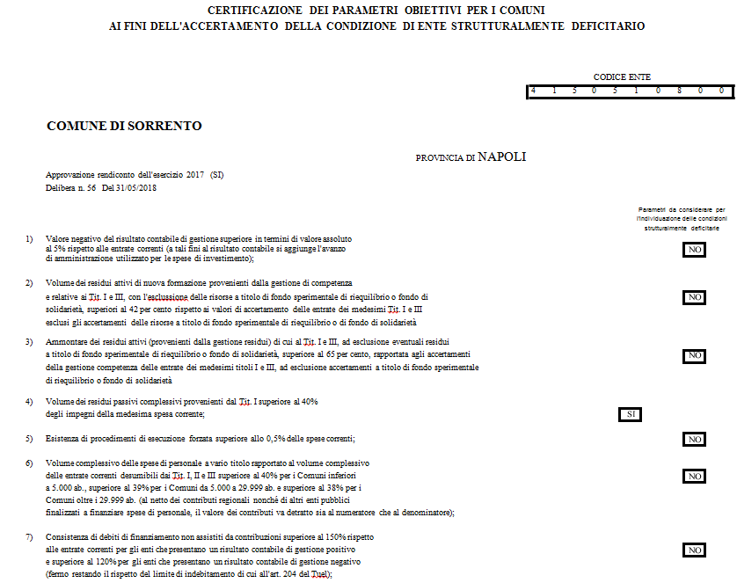
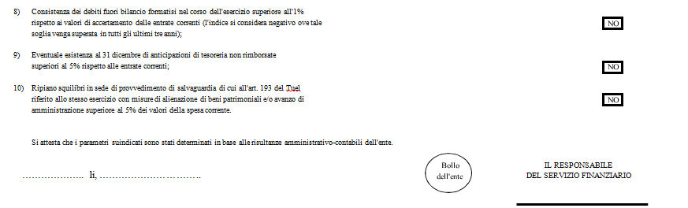

ANALISI STRATEGICA - CONDIZIONI INTERNE – OBIETTIVI STRATEGICI

Al punto 8.1 dell’allegato 4.1 del d.lgs 118/2011 si prevede che con riferimento alle condizioni interne, l’analisi strategica richiede un approfondimento dei seguenti contesti e la definizione dei contenuti della programmazione strategica e dei relativi indirizzi generali prendendo in considerazione il periodo del mandato.

Il Documento Unico di Programmazione riveste un ruolo fondamentale nel rinnovato processo di programmazione , gestione e controllo degli enti locali previsto dalla recente riforma ordinamentale, in quanto costituisce l’anello di congiunzione tra le attività programmatiche poste alla base del mandato amministrativo e l’affidamento di obiettivi e risorse ai responsabili dei servizi che avviene con l’approvazione del Piano esecutivo di Gestione.
Non a caso la sezione strategica del DUP sviluppa e armonizza le linee programmatiche di mandato di cui all’articolo m46, comma 3, del decreto Legislativo 18 agosto 2000, n. 267 e individua, in coerenza con il quadro normativo di riferimento gli indirizzi strategici dell’ente, mentre la sezione operativa individua, per ogni singola Missione, i programmi che l’ente intende realizzare per conseguire gli obiettivi strategici definiti nella SeS. Per ogni programma, e per tutto il periodo di riferimento del DUP, individua gli obiettivi annuali da raggiungere, che trovano il loro riscontro gestionale nella formazione del PEG.
Fatta questa breve premessa, si ritiene evidenziare i seguenti documenti del sistema di bilancio, adottati o da adottare da questa amministrazione, in ragione della loro valenza informativa sulla rendicontabilità dell’operato nel corso del mandato:
- Le linee programmatiche di mandato di cui all’articolo 46, comma 3, del decreto Legislativo 18 agosto 2000, n. 267, approvate con deliberazione di Giunta Municipale n. 190 del 09 settembre 2015 e deliberazione di Consiglio Comunale n. 92 del 10 settembre 2015 costituiscono la base dell’intero processo di programmazione: il riepilogo di tali linee programmatiche sono allegate per formarne parte integrante;
- La relazione di fine mandato di cui all’art. 4 bis del D.Lgs.vo n. 149/2011 da adottare prima del termine del mandato elettorale, nella quale si darà compiuta evidenza delle attività svolte nel corso del mandato, con riferimento agli indirizzi strategici ed alle missioni, soffermandosi in particolare su: sistema ed esiti dei controlli interni, rispetto dei saldi di finanza pubblica programmati, quantificazione della misura dell’indebitamento, convergenza verso i fabbisogni standard, situazione finanziaria e patrimoniale dell’ente anche con riferimento alla gestione degli organismi controllati.

Sulla base del programma di mandato di questa Amministrazione si allegano i prospetti delle aree di mandato programmatiche.

Analizzando il punto 8.1 del principio contabile n.1 "ogni anno gli obiettivi strategici, contenuti nella SeS, sono verificati nello stato di attuazione e possono essere, a seguito di variazioni rispetto a quanto previsto nell’anno precedente e dandone adeguata motivazione, opportunamente riformulati" si rileva che gli obiettivi strategici sono stati considerati nello stato di attuazione e alla luce di tale analisi, si è proceduto al loro adeguamento e/o alle riformulazioni.

L’individuazione degli obiettivi strategici consegue a un processo conoscitivo di analisi strategica delle condizioni esterne all’ente e di quelle interne, sia in termini attuali che prospettici e alla definizione di indirizzi generali di natura strategica.

Gli obiettivi strategici che l’amministrazione intende perseguire sono dettagliatamente esplicitati nella documentazione che segue relativamente alla descrizione delle Missioni e dei Programmi del bilancio, Esse sono state elaborato sviluppando le linee programmatiche di mandato dell’amministrazione.
Sulla base del programma di mandato di questa Amministrazione si riportano gli obiettivi strategici che l’amministrazione intende perseguire entro la fine del mandato ed i prospetti delle aree di mandato programmatiche.

D.U.P. TRIENNIO

2019-2021

LINEE PROGRAMMATICHE DI MANDATO

Strumenti di pianificazione | Numero | Data
Deliberazione di Giunta Municipale  Deliberazione di Consiglio Comunale | 190  93 | 03 settmbre 2015  10 settembre 2015

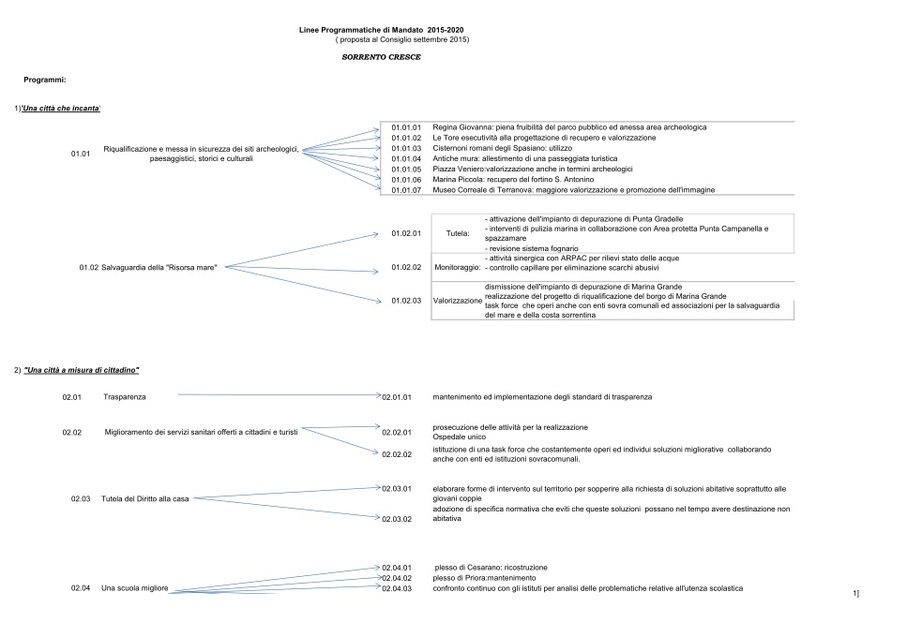

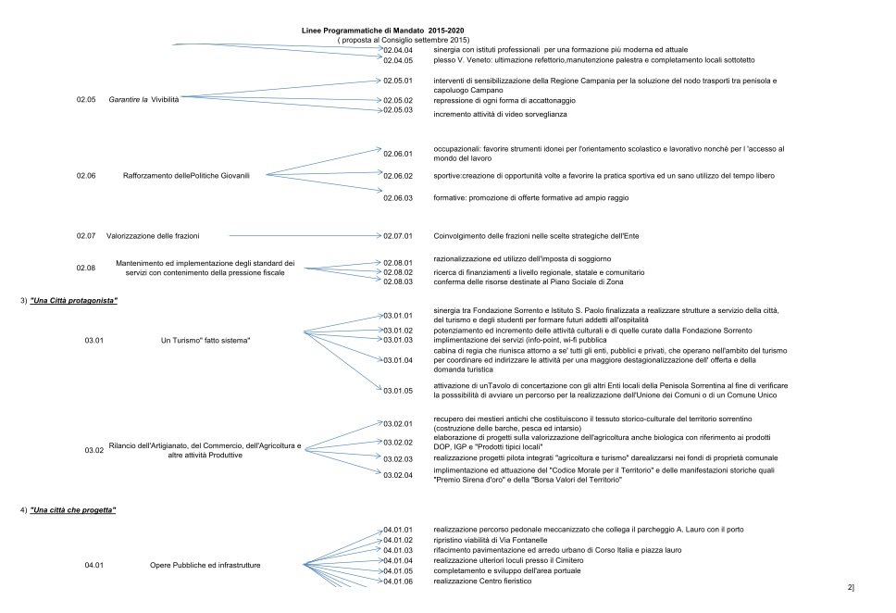

SEZIONE OPERATIVA - Seo
La Seo ha come finalità la definizione degli obiettivi dei programmi all'interno delle singole missioni, orientare e giudicare le successive deliberazioni del Consiglio e della Giunta e costituire le linee guida per il controllo strategico. Tale sezione è redatta per competenza riferendosi all'intero periodo considerato e per cassa al primo esercizio.
Presenta carattere generale, il contenuto è programmatico e supporta il processo di previsione per la disposizione della manovra di bilancio.
La sezione operativa individua, per ogni singola missione, i programmi che l'ente intende realizzare per il raggiungimento degli obiettivi strategici definiti nella Sezione Strategica (SeS). Si tratta di indicazioni connesse al processo di miglioramento organizzativo e del sistema di comunicazione interno all'ente.

LA PROGRAMMAZIONE OPERATIVA
La Sezione Operativa del DUP declina, in termini operativi, le scelte strategiche in precedenza tratteggiate.
Per alcuni aspetti quali l'analisi dei mezzi finanziari a disposizione, gIi indirizzi in materia di tributi e tariffe, l'indebitamento, , si intende presentare in questa sezione una lettura delle spese previste nel Bilancio di previsione, riclassificate in funzione delle linee programmatiche dell'amministrazione e tradotte nelle missioni e nei programmi previsti dalla vigente normativa.

CONSIDERAZIONI GENERALI
In seguito insieme alla documentazione allegata che forna parte integrante del seguente documento, si evidenziano le modalità con cui le linee programmatiche che l ' Amministrazione ha tracciato per il prossimo triennio possono tradursi in azioni ed obiettivi di medio e breve termine da conseguire.
A riguardo in conformità alle previsioni del Decreto Legislativo n. 267/2000, l'intera attività prevista è stata articolata in Missioni. Per ogni missione è stata altresì evidenziata l'articolazione della stessa in Programmi.
Titoli, Missioni e Programmi sono i livelli di Bilancio obbligatori che per il legislatore devono essere presentati al Consiglio Comunale. Tale aspetto del DUP assume un ruolo centrale indispensabile per una corretta programmazione delle attività a base del bilancio annuale e pluriennale, riproponendo una importante fase di collaborazione tra la parte politica ed amministrativa per la individuazione di obiettivi e, quindi, di risorse che, nel breve e nel medio termine, permettono agli amministratori di dare attuazione al proprio programma elettorale ed ai dirigenti di confrontarsi costantemente con essi.
Rinviando alla lettura dei contenuti di ciascuna missione, in questa parte introduttiva ci preme riproporre le principali linee guida su cui quest'amministrazione intende muoversi anche per il prossimo triennio, al fine di ottenere miglioramenti in termini di efficacia dell'azione svolta ed economicità della stessa.
Le linee guida della programmazione dell'ente
Sì tratta di indicazioni connesse al processo di miglioramento organizzativo e del sistema di comunicazione interno all'ente. In particolare, le linee direttrici a cui la struttura dovrà indirizzarsi sono:
DUP - Documento Unico di Programmazione 2019 - 2021
l) ulteriore definizione, anche alla luce delle nuove competenze in corso di trasferimento, di aree di intervento di adeguata ampiezza di controllo che, in relazione alle principali funzioni e attività svolte dall'ente, consentano il consolidamento organizzativo intorno a precisate aree di responsabilità, evitando le possibili duplicazioni di attività o procedure di controllo ripetitive:
- la scelta motivata di perseguire un aumento della produttività e della capacità di coordinamento del lavoro tra settori che incida su tutte le fasi del processo di programmazione - gestione e controllo;
- l'eliminazione di diseconomie gestionali che derivano dall'esistenza di più centri di responsabilità nei quali la gestione delle risorse umane e strumentali non risulti ottimizzata. Obiettivi dell'amministrazione per il prossimo triennio sono anche quelli di proseguire nel processo di trasformazione in atto, mediante un'azione finalizzata a:
- introdurre e sperimentare alcuni elementi di innovazione organizzativa;
- favorire nei responsabili dei servizi la conoscenza e l'approccio alla gestione delle risorse finanziarie ed economico - patrimoniali, mediante la piena valorizzazione della nuova struttura di bilancio, per facilitare la diffusione ed il consolidamento dei nuovi principi di programmazione, gestione e controllo;
- sviluppare politiche del personale e programmi di gestione delle risorse umane coerenti con le trasformazioni in atto. in particolare, gli interventi organizzativi saranno finalizzati
ad adeguare le strutture per affrontare le mutate esigenze di funzionamento dell'ente rispetto alle impostazioni del passato;
- rendere operativa la responsabilità sui risultati della gestione nella conduzione del personale e nell'organizzazione del lavoro, attivando contestualmente gli strumenti che rendano concreta la funzione di indirizzo e di controllo degli organi di Governo;
- introdurre il controllo economico interno di gestione al fine di esercitare una reale verifica funzionale della spesa nei singoli settori d'intervento;
- introdurre la valutazione dei fatti amministrativi e dei processi per assicurare che l'azione amministrativa non sia rivolta soltanto ad un controllo burocratico aziendale dei risultati;
- favorire e richiedere alle strutture dell'ente nuove forme di comunicazione interna con gli amministratori che consentano di esplicitare le principali linee di controllo interno. In particolare, ai tini del consolidamento delle procedure di controllo interno sulla gestione, gli obiettivi programmatici che si intendono perseguire sono i seguenti:
- potenziare il controllo e l'adeguamento delle procedure amministrative al fine di favorire una maggiore snellezza e flessibilità. Il Piano esecutivo di gestione deve costituire, a tal proposito, un fondamentale strumento per misurare l'azione amministrativa in termini di procedure in tutti i settori nei quali si esprime l'attività dell'ente;
- maggiore incisività del controllo sugli equilibri finanziari di bilancio e sullo stato di realizzazione dei programmi dal punto di vista finanziario: funzione obbligatoria che il servizio finanziario dovrà esprimere compiutamente ai sensi del D.Lgs. n. 267/2000; - ulteriore adeguamento delle attività relative al controllo di gestione rivolto alla maggiore razionalizzazione del complessivo operare dell'ente in termini di efficienza, efficacia ed economicità.
Nei successivi esercizi del triennio dovranno consolidarsi i seguenti obiettivi da raggiungere quali,
- sviluppo/potenziamento dei sistemi informativi dell'ente, con miglioramento delle informazioni fornite e completamento delle stesse;
- individuazione di ulteriori modalità di comunicazione con l'esterno;
- individuazione e miglioramento nella rete interna dell'ente dei provvedimenti deliberativi e delle determinazioni connesse con la gestione delle risorse di bilancio.
Contestualmente al processo di razionalizzazione sopra evidenziato non può essere sottovalutata un'oculata politica della spesa.
Relativamente ad essa, i principali indirizzi che sono alla base delle stime previsionali costituiscono direttiva imprescindibile, per quanto di competenza, per ciascun responsabile nella gestione delle risorse assegnategli e risultano così individuati.:
- Spesa del personale
Le risorse umane costituiscono il fattore strategico dell'Ente locale. Pertanto le regole dell'organizzazione e della gestione del personale contenute nell'azione di riforma sono quelle di razionalizzare e contenere il costo del lavoro e raggiungere livelli di efficienza ed affidabilità migliorando le regole di organizzazione e di funzionamento.
L'ente intende sfruttare pienamente tutti i margini di manovra per realizzare autonome politiche del personale utilizzando i propri strumenti normativi e quelli della contrattazione decentrata: autonoma determinazione delle dotazioni organiche, delle modalità di accesso, innovare la gestione degli incentivi economici, realizzare interventi formativi.
La spesa per il personale è stata ottenuta tenendo in considerazione:
- il riferimento alla spesa per l'anno precedente ed i connessi limiti di legge;
- l'aumento della spesa di personale per nuove assunzioni a tempo determinato;
- - il costo del rinnovo della parte economica del CC NL; - le diminuzioni di spesa per decessi e pensionamenti.

ORGANIZZAZIONE E GESTIONE DEI SERVIZI PUBBLICI LOCALI

Con l’obiettivo di costruire un’ottima gestione strategica, si deve necessariamente partire da un’analisi della situazione attuale, prendendo in considerazione le strutture fisiche poste nel territorio di competenza dell’ente e dei servizi erogati da quest’ultimo. Saranno definiti gli indirizzi generali sul ruolo degli organismi ed enti strumentali e società controllate e partecipate, con riferimento alla loro struttura economica e finanziaria e gli obiettivi di servizio e gestionali che devono perseguire e alle procedure di controllo di competenza dell’ente.
A tal fine sono riportate di seguito delle tabelle riassuntive delle informazioni riguardanti le infrastrutture presenti nel territorio di competenza, classificandole tra immobili, strutture scolastiche, impianti a rete, aree pubbliche ed attrezzature offerte alla fruizione della collettività.

Immobili | Numero | Mq
Casa comunale | 1 | Mq. 1.446,00
Polizia Municipale | 1 | Mq. 402,00
Informagiovani | 1 | Mq. 78,00
Biblioteca Comunale | 1 | Mq. 306,00
Uffici Giudiziari | 1 | Mq. 760,00

Strutture scolastiche | Numero | Numero posti
Scuola Materna V. Veneto | 1 | n. 195
Scuola Materna Angelina Lauro | 1 | n. 160
Scuola Materna Cesarano | 1 Chiusa | n.
Scuola Materna Gagliucci Priora | 1 | n. 30
Scuola Elementare V. Veneto | 1 | n. 253
Scuola Elementare Angelina Lauro | 1 | n. 143
Scuola Elementare Torquato Tasso | 1 | n. 248
Scuola Media V. Veneto | 1 | n. 196
Scuola Media Torquato Tasso | 1 | n. 410

Impianti a rete | Tipo | Km

Aree pubbliche | Numero | Kmq
Villa Comunale | 1
Agruminato | 1
Parco Ibsen | 1
Parco giochi Don Luigi Verde | 1
Parco giochi Priora | 1

Servizi erogati

Per una corretta valutazione delle attività programmate attribuite ai principali servizi offerti ai cittadini/utenti, nella tabella sottostante, hanno evidenza le principali tipologie di servizio, i dati relativi alle erogazioni effettuate nel corso degli ultimi anni e quelli che ci si propone di erogare nel prossimo triennio, con distinzione effettuata in base alla modalità di gestione, distinguendo ulteriormente tra quelli in gestione diretta, quelli esternalizzati a soggetti esterni oppure ancora appartenenti al Gruppo Pubblico Locale.

Denominazione del servizio | Modalità di gestione | Soggetto gestore | Scadenza affidamento | 2016 | 2017 | 2018 | 2019 | 2020-2021
Amministrazione generale ed elettorale | Diretta |  |  | Si | Si | Si | Si | Si
Anagrafe e Stato Civile | Diretta |  |  | Si | Si | Si | Si | Si
Asilo nido | Mista | Cooperativa Prisma |  | Si | Si | Si | Si | Si
Mensa Scolastica | Appalto | Cooperativa Prisma | 2019 | Si | Si | Si | Si | Si
Trasporto scolastico | Appalto | Cooperativa Torquato Tasso | 2019 | Si | Si | Si | Si | Si
Campo sportivo | Diretta |  |  | Si | Si | Si | Si | Si
Nettezza urbana | Società pubblica | Penisola verde Spa |  | Si | Si | Si | Si | Si
Parcheggi e Parchimetri | Diretta |  |  | Si | Si | Si | Si | Si
Polizia Locale | Diretta |  |  | Si | Si | Si | Si | Si
Servizi necroscopici e cimiteriali | Diretta |  |  | Si | Si | Si | Si | Si

LE FUNZINI ESERCITATE SU DELEGA

Il Comune di Sorrento esercita le seguenti funzioni su delega della Regione Campania:
Diritto allo studio;
Attività assistenziali alle categorie deboli esercitate attraverso il Piano Sociale di Zona gestito dall’Azienda Speciale Penisola Sorrentina.

INDIRIZZI GENERALI SUL RUOLO DEGLI ORGANISMI ED ENTI STRUMENTALI E SOCIETÀ PARTECIPATE

Il Gruppo Pubblico Locale inteso come l’insieme degli Enti e delle società controllate, collegate o semplicemente partecipate del nostro Ente, è riepilogato nelle tabelle che seguono.
Con riferimento a ciascuno di essi si riportano le principali informazioni societarie e la situazione economica così come risultante dagli ultimi bilanci approvati.
Si precisa che i relativi bilanci consuntivi sono consultabili nel proprio sito Internet fermo restando quanto previsto per gli enti locali quanto previsto per gli enti locali dall’art. 172, comma 1, lettera a) DEL Dcreto Legislativo 18 agosto 2000, n. 267.

Soggetti e quote di partecipazione

Denominazione | Tipologia | % di partecipazione | Capitale sociale
Penisolavede S.p.A | Spa Partecipata | 52,00 % | 103.200,00
Penisolazzurra srl cessata | Srl Partecipata | 51,00 % | 50.000,00
A.R.I.P.S. | Azienda Speciale | 25,00 %
G.A.L. Gruppo di Azione Legale | Consorzio Società a r.l. | 2,5 % | 120.000,00
Patto territoriale | Società partecipata | 10,59 % | 141.000,00

Risultati di esercizio

Organismi partecipati | Rendiconto 2015 | Rendiconto 2016 | Rendiconto 2017
Penisolaverde Spa | 2.433,00 | 7.478,00 | - 376.682
Penisolazzurra srl cessata | 13.620,00 | 17.893,00 | P.N. 141.225
A.R.I.P.S. | 16.070,00 | - 72.819,00 | - 59.307
Patto territoriale | 0 | 0 | 0
G.A.L. Gruppo di Azione Legale | 0 | - 1,00 | - 1.187

Servizi gestiti

Denominazione | Servizi Gestiti
Penisolaverde Spa | Servizio raccolta e smaltimento rifiuti; servizi di pulia
Penisolazzurra srl cessata | Servizi tributari
A.R.I.P.S. | Ex gestore servizio idrico
Patto territoriale | Servizi per il territorio
G.A.L. Gruppo di Azione Legale | Attuazione Piano di Sviluppo Locale della programmazione comunitaria tra cui il P.S.R. 2014-2020

Nella tabella sottostante sono presentati i principali parametri economico finanziari utilizzati per identificare l’evoluzione dei flussi economici finanziari:

 | 2015 | 2016 | 2017
Risultato di Amministrazione | 17.317.339,10 | 6.629.424,72 | 3.436.403,74
Di cui fondo di cassa 31/12 | 13.021.748,18 | 15.473.230,51 | 13.452.395,13
Utilizzo anticipazioni di cassa | 0 | 0 | 0

LE ENTRATE

L’individuazione delle fonti di finanziamento costituisce uno dei principali momenti in cui l’ente programma la propria attività, si evidenzia l’andamento storico e prospettico delle entrate nel periodo 2015/2019

 | 2017 | 2018 | 2019 | 2020 | 2021
Avanzo applicato | 1.950.839,32 | 1.125.178,61 | 0,00 | 0,00 | 0,00
Fondo pluriennale vincolato | 11.134.092,56 | 11.834.639,88 | 1.618.495,63 | 1.618.495,63 | 1.618.495,63
Totale Titolo 1: Entrate correnti di natura tributaria, contributiva e perequativa | 19.315.214,53 | 24.251.445,62 | 22.672.981,12 | 22.672.981,12 | 22.672.981,12
Totale Titolo 2: Trasferimenti correnti | 4.594.756,26 | 4.394.430,12 | 290.188,10 | 206.751,00 | 206.751,00
Totale Titolo 3: Entrate Extratributarie | 5.762.679,82 | 7.113.395,46 | 6.859.053,13 | 6.859.053,13 | 6.859.053,13
Totale Titolo 4: Entrate in conto capitale | 435.274,77 | 9.514.952,75 | 10.198.744,28 | 11.535.000,00 | 1.578.163,88
Totale Titolo 5: Entrate da riduzione di attività finanziarie | 0,00 | 0,00 | 0,00 | 0,00 | 0,00
Totale Titolo 6: Accensione Prestiti | 2.382.183,08 | 2.324.794,84 | 968.000,00 | 400.000,00 | 0,00
Totale Titolo 7: Anticipazioni da istituto tesoriere/cassiere | 0,00 | 0,00 | 0,00 | 0,00 | 0,00
Totale Titolo 9: Entrate per conto terzi e partite di giro | 4.797.300,00 | 4.797.300,00 | 4.797.300,00 | 4.797.300,00 | 4.797.300,00
Totale | 50.372.340,34 | 65.356.137,28 | 47.404.762,26 | 48.089.580,88 | 37.732.744,76

Nel rispetto del principio contabile n.1, si affrontano di seguito approfondimenti specifici riguardo al gettito previsto delle principali entrate tributarie e derivanti da servizi pubblici.

ENTRATE TRIBUTARIE TRIENNIO 2019-2021
Le risorse del Titolo I° sono costituite dalle Entrate Tributarie. Appartengono a questo aggregato le imposte, le Tasse , i Tributi speciali ed altre entrate tributarie proprie. Dal 2014 è stata introdotta la IUC , articolata in IMU , Tari e Tasi . Le imposte principali sono l’IMU la Tasi e le imposta sulla pubblicità . Tra le tasse troviamo la Tari (ex Tares/Tarsu) destinata a coprire il costo integrale del servizio dei rifiuti solidi urbani.
IMPOSTA UNICA COMUNALE ( IUC )
Introdotta dalla legge n. 147/2013 (legge di stabilità 2014) la IUC ha 2 presupposti impositivi:
- Il possesso di immobili con differenziazioni in base alla natura ed al valore degli stessi;
- L’erogazione e la funzione di servizi comunali .
L’imposta è articolata nelle seguenti componenti :
- Imposta municipale propria (IMU) di natura patrimoniale , la cui base imponibile è data dal valore degli immobili ad eccezione delle abitazioni principali ;
- la componente relativa ai servizi che a sua volta è composta da :
- Tassa rifiuti (Tari) a carico dei soggetti che occupano l’imponibile il cui calcolo della base imponibile segue le s tesse regole della Tares;
- Tributo servizi indivisibili (Tasi) a carico del possessore o del detentore di un immobile con l’esclusione dal 1/1/2016 delle abitazioni principali e pertinenze. Questo tributo è un tributo a base patrimoniale ( co.675, base imponibile uguale a quella dell’ IMU), anche se riferito a una fruizione dei servizi comunali indivisibili.
IMPOSTA SULLA PUBBLICITA’ E DIRITTI SULLE PUBBLICHE AFFISSIONI
Si applicano alle comunicazioni pubblicitarie effettuate sul territorio comunale , tramite :
- Impianti di affissione pubblica e impianti di affissione diretta ;
- Cartelli pubblicitari( pubblicità esterna );
- Altri mezzi di pubblicità e propaganda.
In termini generali , l’imposta di pubblicità è calcolata in base alla categoria e dalla superfice del mezzo pubblicitario, mentre i diritti sulle pubbliche affissioni sono calcolati in rapporto alla durata dell’affissione. Il servizio è affidato in concessione alla ditta ANDREANI TRIBUTI SRL fino al 31/12/2019.
Illustrazione delle aliquote applicate e dimostrazione della congruità del gettito iscritto per ciascuna risorsa nel triennio in rapporto ai cespiti imponibili.
Imposta Municipale Propria ( I.M.U. )
Il gettito iscritto risulta in linea sia con le risultanze catastali ( IMU/Tasi) che con le banche dati in possesso dell’ente . Considerata la esenzione dell’abitazione principali e delle pertinenze e l’attribuzione allo stato del gettito degli immobili di categoria D, il gettito è attualmente determinato dalle abitazioni a disposizione per circa il 50%. Delle categorie C non pertinenziali e commerciali per circa il 38% , da uffici per circa il 5% , da abitazioni principali di lusso non esenti per circa il 4% , da terreni e da aree fabbricanti per il restante 3%.
Per via del blocco normativo previsto sono confermate le aliquote IMU del Comune stabilite per l’anno 2018 con delibera di C.C. n 4 del 31/01/2018 come segue:
- Abitazioni principali e pertinenze (categorie catastali A/1 – A/8 – A/9) : 4 x mille
- Fabbricati gruppo A ( compresi A/10 ) non abitazione principale e categorie C/2 – C/6 – C/7 non pertinenza , non locati e non concessi in comodato in uso gratuito a parenti entro il 2 grado : 10,6 x mille
- Restanti fattispecie : 8,6 x mille
Il gettito IMU previsto per il 2019, con l’applicazione delle medesime aliquote e dal netto del taglio stimato sulla scorta dal 2017, è pari ad € 5.500.000,00.
L’attività di accertamento e riscossione dell’ IMU verrà gestita in collaborazione con la società Adriani Tributi SRL e può prevedersi per l’anno 2019 un recupero di imposta evasa pari ad €. 900.000,00.
Tassa Rifiuti ( TA.RI. )
A decorrere dal 1° gennaio 2014 è stata introdotta la Tari, che costituisce uno dei tre elementi della IUC . La Tari riprende sostanzialmente la normativa della precedente TARES. Le previsioni di bilancio fanno riferimento al piano economico finanziario da approvare in C.C. entro la data prevista per legge per l’approvazione del bilancio. Le tariffe che per legge devono coprire integralmente il costo del servizio, per il 2019 pari ad €. 6.582.725,12 compresi gli oneri amministrativi e di presunte perdite, sono state determinate suddividendo i costi complessivi tra utenze domestiche e utenze non domestiche. Sulla base di campionamenti di pesate effettuate dal gestore del servizio sui rifiuti effettivamente prodotti dalle utenze non domestiche è risultato che essi , nel territorio comunale di Sorrento , incidono tra il 60 – 65 % della produzione totale. Per l’ anno 2018 il C.C. con delibera n 3 del 31/01/2018 ha approvato il piano finanziario e le tariffe della TA.RI.
L’attività di accertamento e riscossione della TARI verrà gestita in collaborazione con la società Adriani Tributi SRL e può prevedersi un recupero di imposta evasa pari ad €. 400.000,00.
Il Piano Industriale per l’anno 2019 è da sottoporre all’esame ed approvazione del Consiglio Comunale.

Tassa servizi indivisibili ( TA.S.I. )
La Tasi è dovuta da tutti i possessori di immobili ad esclusione delle aree scoperte e dei terreni agricoli e dal 2016 sono esentati anche i possessori di abitazioni principali e pertinenze inclusi inquilini residenti, come per l’ IMU la base imponibile è data dal volere catastale degli immobili . considerata l’esenzione per le abitazioni principali e per le pertinenze , la non applicabilità del tributo per le fattispecie già tassate ai fini IMU al massimo dell’aliquota prevista dalla legge (1,06% vedi abitazioni a disposizione) il gettito è attualmente determinato dai fabbricati di categoria D per circa il 55% , dalle categorie C non pertinenziali e commerciali per circa il 30%, per altro ( uffici e abitazioni di lusso ) per circa il 15% ;
Con delibera n. 6 del 31.01.2018 il C.C. confermava le aliquote della TA.SI 2018 come segue:
Aliquota abitazioni principali e pertinenze Cat.A1-A8-A9 aliquota 1,6 x mille
Aliquota immobili ad uso abitativo tenute a disposizione 0 (Zero)
Immobili concessi in comodato d’uso gratuito aliquota 0,65 x mille
Aliquota immobili di categoria D aliquota 1,6 x mille
Aliquota per tutti gli altri immobili aliquota 1,3 x mille
Il gettito per il 2019, con l’applicazione delle medesime aliquote può stimarsi in €.1.435.000,00.
Imposta sulla pubblicità, diritti sulle pubbliche affissioni e Cimp
Sono confermate dal 2015 le tariffe – le minime previste per legge – approvate , da ultimo , con la deliberazione della Giunta Comunale n. 316 del 29/11/2017 (DPA) e n. 317 del 29/11/2017 (CIMP).
Imposta di Soggiorno
Il decreto legislativo 14 marzo 2011 n. 23, recante disposizioni in materia di federalismo fiscale municipale, ha conferito ai comuni la facoltà di istituire l'imposta di soggiorno. Più precisamente ai sensi del comma 1 dell'articolo 4 del suddetto decreto, i comuni capoluogo di provincia, le unioni di comuni nonché i comuni inclusi negli elenchi regionali delle località turistiche o città d'arte possono istituire, con deliberazione del consiglio, un'imposta di soggiorno a carico di coloro che alloggiano nelle strutture ricettive situate sul proprio territorio, da applicare, secondo criteri di gradualità in proporzione al prezzo, sino a 5 euro per notte di soggiorno.
Le modalità di applicazione sono stabilite con deliberazione annuale di G.M. e consistono in un importo fisso associato alle tipologie di struttura ricettiva e categorie alberghiere, per un periodo d’imposta che varia da Comune a Comune.
Il gettito è destinato a finanziare interventi in materia di turismo, manutenzione, fruizione e recupero dei beni culturali e ambientali locali e dei relativi servizi pubblici locali”.
Il Comune di Sorrento con la deliberazione di C.C. n. 99 del 29 novembre 2011, ha istituito l’imposta di soggiorno ed approvato il Regolamento di disciplina. In particolare l’imposta si applica dal 1° aprile al 31 ottobre e sono previste esenzioni per i residenti, per i minorenni e per le guide e gli autisti di gruppi. Inoltre, per soggiorni superiori a 7 notti consecutive, dall’ottava non si applica l’imposta.
Con deliberazione di G.M. n° 335/2017 le tariffe dell’imposta di soggiorno per il Comune di Sorrento sono le seguenti:
Strutture alberghiere
Fino a 3 stelle | € 1,50
4 stelle | € 3,00
5 stelle | € 4,00
Campeggi/Ostelli/Agriturismo € 1,50
B&B e altre Strutture ricettive extra-alberghiere €. 3.00
Il gettito previsto per il 2019, con l’applicazione delle medesime tariffe ed i medesimi flussi turistici del 2018, può stimarsi in € 6.000.000,00.
Con riferimento alle entrate tributarie, la seguente tabella sottolinea l’andamento relativo al periodo 2017-2021:
Entrate tributarie | 2017 | 2018 | 2019 | 2020 | 2021
Tipologia 101:Imposte, tasse e proventi assimilati | 18.949.958,53 | 23.886.189,62 | 22.307.725,12 | 22.307.725,12 | 22.307.725,12
Tipologia 103: Tributi devoluti e regolati alle autonomie speciali | 0,00 | 0,00 | 0,00 | 0,00 | 0,00
Tipologia 104: Compartecipazione di tributi | 0,00 | 0,00 | 0,00 | 0,00 | 0,00
Tipologia 301: Fondi perequativi da Amministrazioni Centrali | 365.256,00 | 365.256,00 | 365.256,00 | 365.256,00 | 365.256,00
Tipologia 302: Fondi perequativi dalla Regione o dalla Provincia Autonoma (solo per Enti Locali | 0,00 | 0,00 | 0,00 | 0,00 | 0,00
Totale | 19.315.214,53 | 24.251.445,62 | 22.672.981,12 | 22.672.981,12 | 22.672.981,12

Le entrate da servizi

Relativamente ai principali servizi comunali si fa presente che:

con deliberazione di Giunta Municipale n. 305 del 09 novembre 2018 sono state approvate le tariffe per le rette della mensa scolastica;

con deliberazione di Giunta Municipale n. 304 del 09 novembre 2018 sono state approvate le tariffe per le rette dell’asilo nido;

con deliberazione di Giunta Municipale n. 307 del 17 novembre 2017 sono state approvate le tariffe per il parcheggio comunale Achille Lauro;;

con deliberazione di Giunta Municipale n. 348 del 27 dicembre 2018 sono state approvate le tariffe per il servizio di trasporto scolastico;

con deliberazione di Giunta Municipale n. 92 del 24 aprile 2018 sono state approvate le tariffe per l’utilizzo del cinema Teatro Tasso:

con deliberazione di Giunta Municipale n. 328 del 29 novembre 2018 sono state approvate le tariffe per l’utilizzo del campo Italia;

Si prendono in esame le entrate da servizi corrispondenti al periodo 2015-2019:
Entrate da servizi | 2017 | 2018 | 2019 | 2020 | 2021
Tipologia 100: Vendita di beni e servizi e proventi derivanti dalla gestione dei beni | 4.333.014,71 | 4.682.293,13 | 4.393.222,13 | 4.393.222,13 | 4.393.222,13
Tipologia 200: Proventi derivanti dall’attività di controllo e repressione delle irregolarità e degli illeciti | 1.185.665,11 | 1.804.462,43 | 1.961.831,00 | 1.961.831,00 | 1.961.831,00
Tipologia 300: Interessi attivi | 35.000,00 | 1.804.462,43 | 35.000,00 | 35.000,00 | 35.000,00
Tipologia 400: Altre entrate da redditi di capitale | 0,00 | 0,00 | 0,00 | 0,00 | 0,00
Tipologia 500: Rimborsi ed altre entrate correnti | 209.000,00 | 591.639,90 | 469.000,00 | 469.000,00 | 469.000,00
Totale Titolo 3: Entrate extratributarie | 5.762.679,82 | 7.113.395,46 | 6.859.053,13 | 6.859.053,13 | 6.859.053,13

La gestione del patrimonio

Il patrimonio è composto dall’insieme dei beni e dei rapporti giuridici, attivi e passivi, di ciascun ente. Vengono riportati i principali aggregati che compongono il conto del patrimonio, seguendo la suddivisione tra attivo e passivo, riferiti all’ultimo rendiconto della gestione approvato:

Attivo | 2017 | Passivo | 2017
- Crediti vs. lo Stato ed altre amministrazioni pubbliche per la partecipazione al fondo di dotazione | 0,00 | - Patrimonio netto | 45.477.032,95
- Immobilizzazioni |  | - Fondi rischi e oneri | 473.633,76
Immobilizzazioni immateriali | 0,00 | - Trattamento di fine rapporto | 0,00
Immobilizzazioni materiali | 76.671.053,27 | - Debiti | 31.768.179,37
Immobilizzazioni finanziarie | 133.150,90
- Attivo Circolante
Rimanenze | 0,00
Crediti | 15.203.173,95
Attività finanziarie che non costituiscono immobilizzazioni | 0,00
Disponibilità liquide | 13.452.395,13
- Ratei e risconti attivi | 82.213,15 | E) Ratei e risconti e contributi agli investimenti | 27.823.140,32
Totale Attivo | 105.541.986,40 | Totale Passivo | 60.064.953,45

Il finanziamento di investimenti con indebitamento

Si prendono in esame i dati relativi agli esercizio 2017 – 2021 per il Titolo 6 Accensione prestiti e il Titolo 7 Anticipazioni da istituto tesoriere/cassiere; tali informazioni risultano interessanti nel caso in cui l’ente preveda di fare ricorso all’indebitamento presso istituti di credito:

 | 2017 | 2018 | 2019 | 2020 | 2021
Titolo 6: accensione prestiti
Tipologia 100: emissione titoli obbligazionari | 0,00 | 0,00 | 0,00 | 0,00 | 0,00
Tipologia 200: Accensione prestiti a breve termine | 0,00 | 0,00 | 0,00 | 0,00 | 0,00
Tipologia 300: Accensione mutui e altri finanziamenti a medio lungo termine | 2.382.183,08 | 2.324.794,84 | 968.000,00 | 400.000,00 | 0,00
Tipologia 400: Altre forme di indebitamento | 0,00 | 0,00 | 0,00 | 0,00 | 0,00
Titolo 7: Anticipazione da istituto tesoriere/cassiere
Tipologia 100: Anticipazioni da istituto tesoriere/cassiere | 0,00 | 0,00 | 0,00 | 0,00 | 0,00
Totale investimenti con indebitamento | 2.382.183,08 | 2.324.794,84 | 968.000,00 | 400.000,00 | 0,00

I trasferimenti e le altre entrate in conto capitale

Prendendo sempre in esame le risorse destinate agli investimenti, segue una tabella dedicata ai trasferimenti in conto capitale iscritti nel Titolo 4:

 | 2017 | 2018 | 2019 | 2020 | 2021
Tipologia 100: Tributi in conto capitale | 400.000,00 | 400.000,00 | 400.000,00 | 400.000,00 | 400.000,00
Tipologia 200: Contributi agli investimenti | 35.274,77 | 8.209.506,36 | 4.407.000,00 | 11.135.000,00 | 1.178.163,88
Tipologia 300: Altri trasferimenti in conto capitale | 0,00 | 210.000,00 | 5.391.744,28 | 0,00 | 0,00
Tipologia 400: Entrate da alienazione di beni materiali e immateriali | 0,00 | 695.446,39 | 0,00 | 0,00 | 0,00
Tipologia 500: Altre entrate in conto capitale | 0,00 | 0,00 | 0,00 | 0,00 | 0,00
Totale titolo 4: Entrate in conto capitale | 435.274,77 | 9.514.952,75 | 10.198.744,28 | 11.535.000,00 | 1.578.163,88

LA SPESA

La tabella raccoglie i dati riguardanti l’articolazione della spesa per titoli, con riferimento al periodo 2017-2021:

 | 2017 | 2018 | 2019 | 2020 | 2021
Totale Titolo 1: Spese correnti | 30.036.273,18 | 33.248.519,94 | 25.192.758,37 | 26.466.540,52 | 26.483.946,36
Totale Titolo 2: Spese in conto capitale | 13.987.172,20 | 25.696.997,25 | 15.750.239,91 | 15.107.495,63 | 4.677.335,46
Totale Titolo 3: Spese per incremento di attività finanziarie | 0,00 | 0,00 | 0,00 | 0,00 | 0,00
Totale Titolo 4: Rimborso presiti | 1.553.594,96 | 1.603.320,09 | 1.664.463,98 | 1.718.244,73 | 1.774.162,94
Totale Titolo 5: Chiusura anticipazioni ricevute da istituto tesoriere/cassiere | 0,00 | 0,00 | 0,00 | 0,00 | 0,00
Totale Titolo 7: Spese per conto terzi e partite di giro | 4.797.300,00 | 4.797.300,00 | 4.797.300,00 | 4.797.300,00 | 4.792.300,00
Totale Titoli | 50.374.340,34 | 65.346.137,28 | 47.404.762,26 | 48.089.580,88 | 37.727.744,76

La spesa per missioni:

Le missioni corrispondono alle funzioni principali e gli obiettivi strategici perseguiti dalle amministrazioni pubbliche territoriali:

 | 2017 | 2018 | 2019 | 2020 | 2021
Totale Missione 01 – Servizi istituzionali, generali e di gestione | 11.561.855,06 | 10.913.387,96 | 6.070.713,47 | 5.866.933,92 | 5.861.968,21
Totale Missione 02 – Giustizia | 304.568,98 | 276.799,40 | 153.522,30 | 5.353.522,30 | 153.522,30
Totale Missione 03 – Ordine pubblico e sicurezza | 2.233.836,94 | 2.358.927,53 | 2.170.813,86 | 2.170.813,86 | 2.170.813,86
Totale Missione 04 – Istruzione e diritto allo studio | 3.804.013,79 | 2.744.684,02 | 2.584.468,47 | 3.852.564,23 | 1.870.388,58
Totale Missione 05 – Tutela e valorizzazione dei beni e attività culturali | 580.529,75 | 1.409.412,23 | 953.869,28 | 4.195.869,28 | 685.869,28
Totale Missione 06 – Politiche giovanili, sport e tempo libero | 714.017,86 | 1.441.091,26 | 347.212,33 | 344.536,29 | 341.728,65
Totale Missione 07 - Turismo | 2.072.126,96 | 2.053.499,00 | 1.062.500,00 | 2.206.545,32 | 2.283.565,92
Totale Missione 08 – Assetto del territorio ed edilizia abitativa | 379.289,52 | 354.526,92 | 239.191,96 | 239.191,96 | 239.191,96
Totale Missione 09 - Sviluppo sostenibile e tutela del territorio e dell’ambiente | 8.118.205,69 | 11.729.443,57 | 7.822.684,04 | 8.672.684,04 | 7.822.684,04
Totale Missione 10 – Trasporti e diritto alla mobilità | 6.618.366,35 | 15.301.639,07 | 9.727.438,00 | 3.612.496,14 | 4.704.907,91
Totale Missione 11 – Soccorso civile | 7.604,00 | 8.900,00 | 16.900,00 | 16.900,00 | 16.900,00
Totale Missione 12 – Diritti sociali, politiche sociali e famiglia | 5.710.651,82 | 6.537.877,01 | 6.841.125,38 | 1.944.381,10 | 1.944.381,10
Totale Missione 13 – Tutela della salute | 458.580,46 | 0,00 | 0,00 | 0,00 | 0,00
Totale Missione 14 – Sviluppo economico e competitività | 275.068,11 | 334.568,11 | 322.848,33 | 322.848,33 | 322.848,33
Totale Missione 15 – Politiche per il lavoro e la formazione professionale | 88.300,00 | 88.300,00 | 88.300,00 | 88.300,00 | 88.300,00
Totale Missione 16 – Agricoltura, politiche agroalimentari e pesca | 73.309,41 | 107.426,93 | 109.820,31 | 109.820,31 | 109.820,31
Totale Missione 17 – Energia e diversificazione delle fonti energetiche | 0,00 | 0,00 | 0,00 | 0,00 | 0,00
Totale Missione 18 – Relazioni con le altre autonomie territoriali e locali | 0,00 | 0,00 | 0,00 | 0,00 | 0,00
Totale Missione 19 – Relazioni internazionali | 8.887,26 | 20.000,00 | 10.000,00 | 10.000,00 | 10.000,00
Totale Missione 20 – Fondi e accantonamenti | 740.200,38 | 3.019.576,49 | 2.205.881,79 | 2.381.890,85 | 2.381.890,85
Totale Missione 50 – Debito pubblico | 1.827.628,00 | 1.848.777,78 | 1.880.172,74 | 1.902.982,95 | 1.926.663,46
Totale Missione 60 – Anticipazioni | 0,00 | 0,00 | 0,00 | 0,00 | 0,00
Totale Missione 99 – Servizi per conto terzi | 4.797.300,00 | 4.797.300,00 | 4.797.300,00 | 4.797.300,00 | 4.792.300,00
Totale | 50.374.340,34 | 65.346.137,28 | 47.404.762,26 | 48.089.580,88 | 37.727.744,76

La spesa corrente

La spesa di parte corrente costituisce la parte di spesa finalizzata all’acquisto di beni di consumo e all’assicurarsi i servizi e corrisponde al funzionamento ordinario dell’ente:

 |  | 2017 | 2018 | 2019 | 2020 | 2021
Titolo 1
Macroaggregato 1 - Redditi da lavoro dipendente |  | 6.247.922,26 | 6.748.927,91 | 5.923.120,36 | 5.923.120,36 | 5.923.120,36
Macroaggregato 2 - Imposte e tasse a carico dell'ente |  | 461.453,49 | 455.273,41 | 408.461,11 | 408.461,11 | 408.461,11
Macroaggregato 3 - Acquisto di beni e servizi |  | 19.197.870,18 | 20.071.954,28 | 14.074.180,46 | 15.228.225,78 | 15.304.246,38
Macroaggregato 4 - Trasferimenti correnti |  | 979.265,64 | 1.049.552,40 | 1.502.395,00 | 1.502.395,00 | 1.502.395,00
Macroaggregato 5 - Trasferimenti di tributi |  | 0,00 | 0,00 | 0,00 | 0,00 | 0,00
Macroaggregato 7 - Interessi passivi |  | 694.294,83 | 642.599,62 | 612.219,65 | 555.947,42 | 497.332,66
Macroaggregato 8 - Altre spese per redditi da capitale |  | 0,00 | 0,00 | 0,00 | 0,00 | 0,00
Macroaggregato 9 - Rimborsi e poste correttive delle entrate |  | 2.827,00 | 8.500,00 | 4.000,00 | 4.000,00 | 4.000,00
Macroaggregato 10 - Altre spese correnti |  | 2.452.639,78 | 4.271.712,32 | 2.668.381,79 | 2.844.390,85 | 2.844.390,85
Totale Titolo 1 |  | 30.036.273,18 | 33.248.519,94 | 25.192.758,37 | 26.466.540,52 | 26.483.946,36

La spesa in conto capitale

 | 2017 | 2018 | 2019 | 2020 | 2021
Titolo 2
Macroaggregato 2 - Investimenti fissi lordi e acquisto di terreni | 3.081.421,42 | 22.321.504,37 | 14.108.744,28 | 13.466.000,00 | 3.035.839,83
Macroaggregato 4 - Altri trasferimenti in conto capitale | 0,00 | 240.587,98 | 0,00 | 0,00 | 0,00
Macroaggregato 5 - Altre spese in conto capitale | 10.905.750,78 | 3.134.904,90 | 1.641.495,63 | 1.641.495,63 | 1.641.495,63
Totale Titolo 2 | 13.987.172,20 | 25.696.997,25 | 15.750.239,91 | 15.107.495,63 | 4.677.335,46

Lavori pubblici in corso di realizzazione

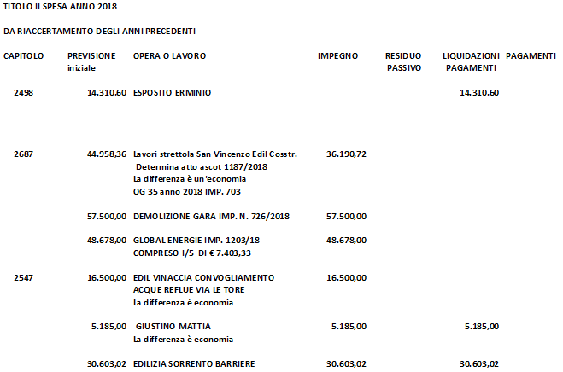

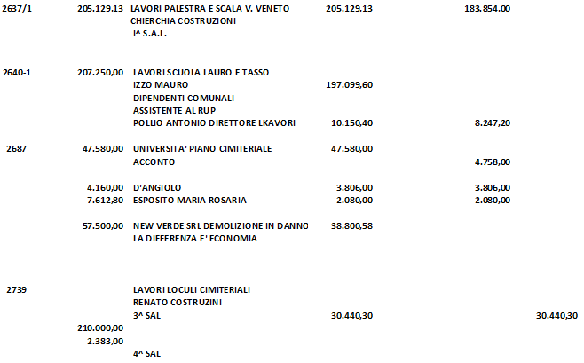

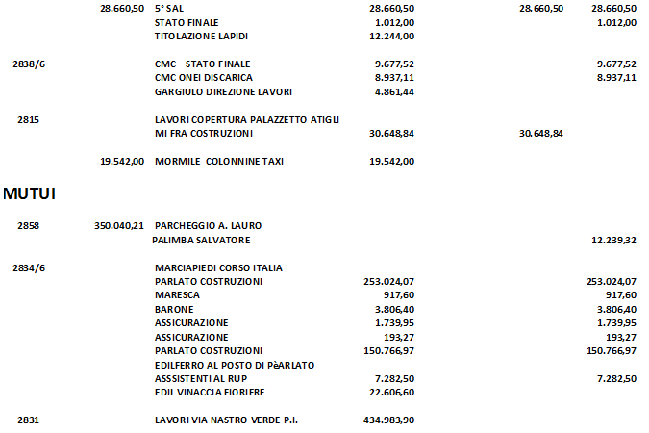

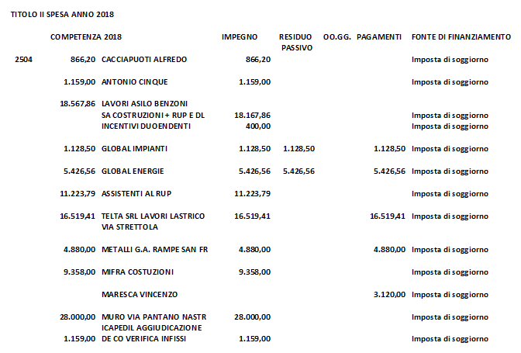

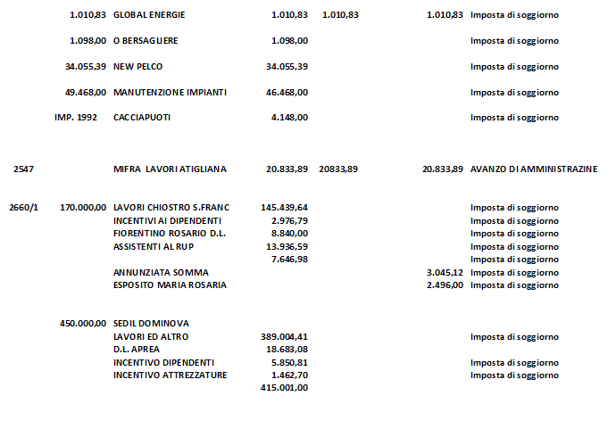

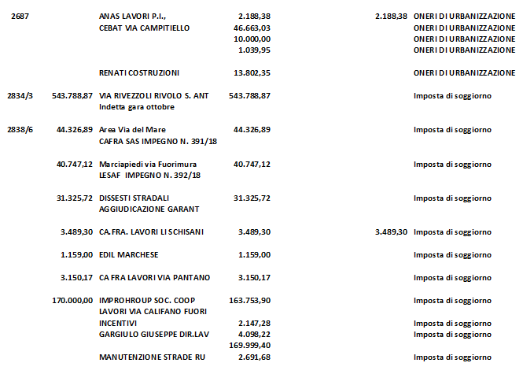

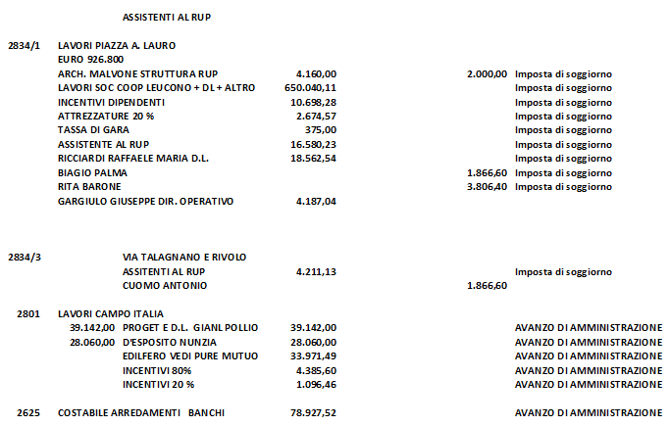

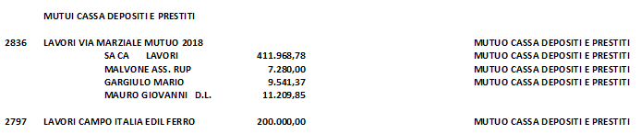

I nuovi lavori pubblici previsti

ELENCO OPERE PUBBLICHE PROGRAMMATE TRIENNIO 2019-2021

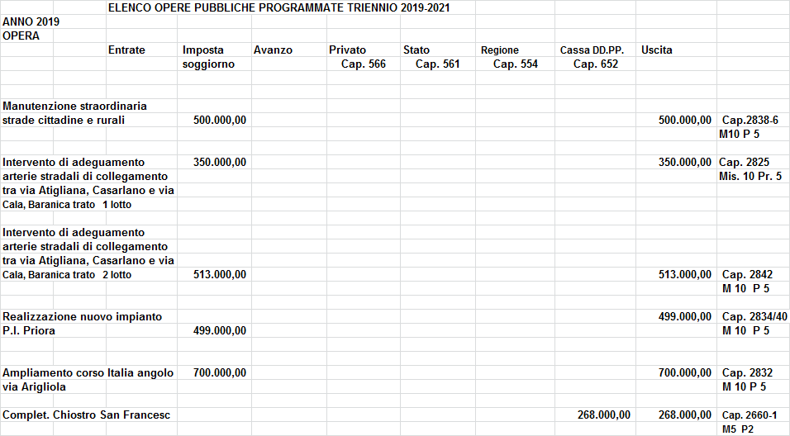
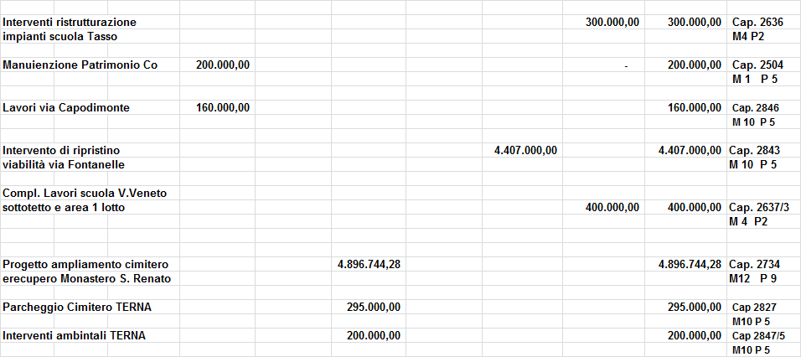
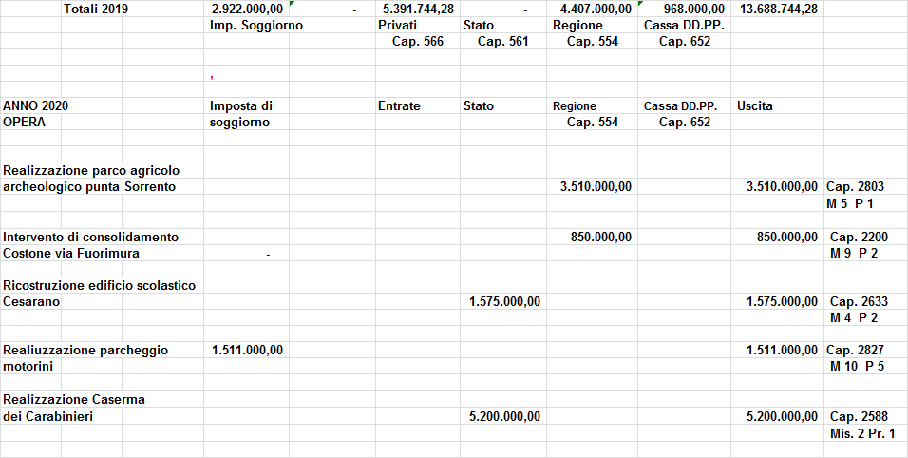
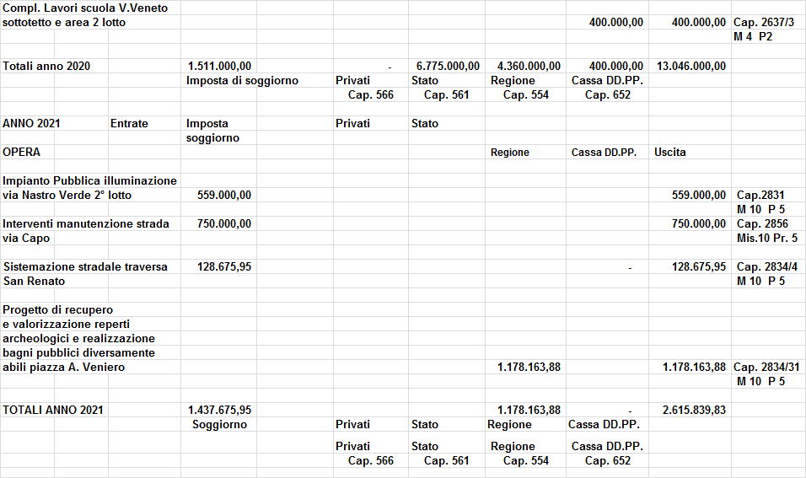

Gli equilibri di bilancio

L’art. 162, comma 6, del Tuel decreta che il totale delle entrate correnti (entrate tributarie, trasferimenti correnti e entrate extratributarie) e del fondo pluriennale vincolato di parte corrente stanziato in entrata sia almeno sufficiente a garantire la copertura delle spese correnti (titolo 1) e delle spese di rimborso della quota capitale dei mutui e dei prestiti contratti dall’ente.
Al fine di verificare che sussista l’equilibrio tra fonti e impieghi si suddivide il bilancio in due principali partizioni, ciascuna delle quali evidenzia un particolare aspetto della gestione, cercando di approfondire l'equilibrio di ciascuno di essi.
Si tratterrà quindi:
- il bilancio corrente, che evidenzia le entrate e le spese finalizzate ad assicurare l'ordinaria gestione dell'ente, comprendendo anche le spese occasionali che non generano effetti sugli esercizi successivi;
- il bilancio investimenti, che descrive le somme destinate alla realizzazione di infrastrutture o all'acquisizione di beni mobili che trovano utilizzo per più esercizi e che incrementano o decrementano il patrimonio dell'ente;

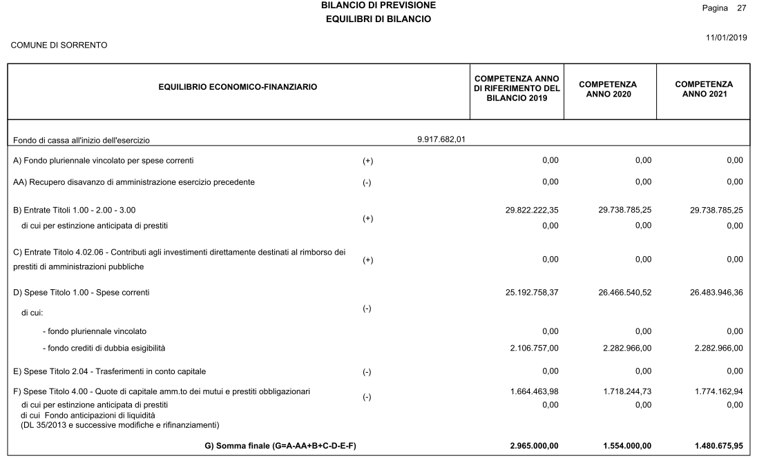
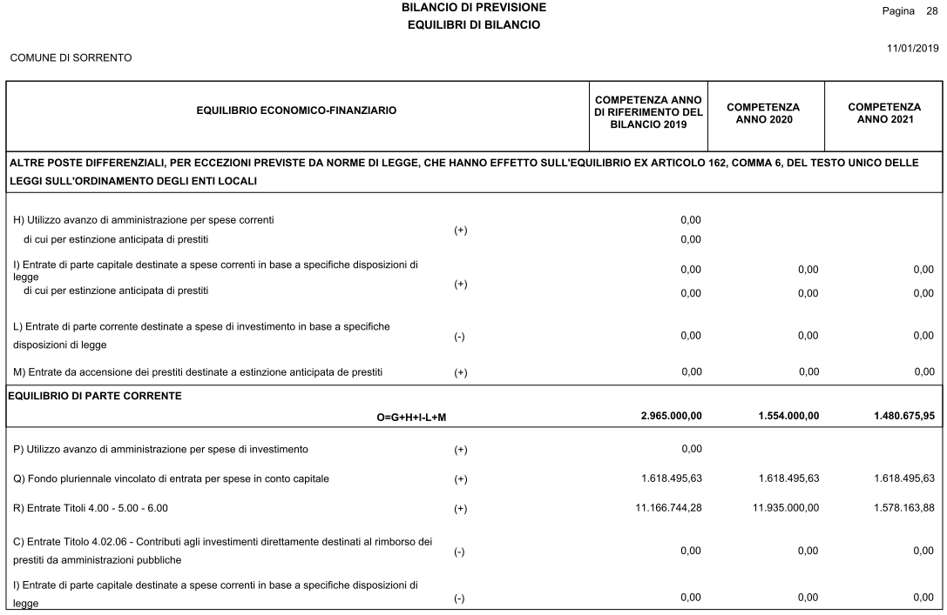
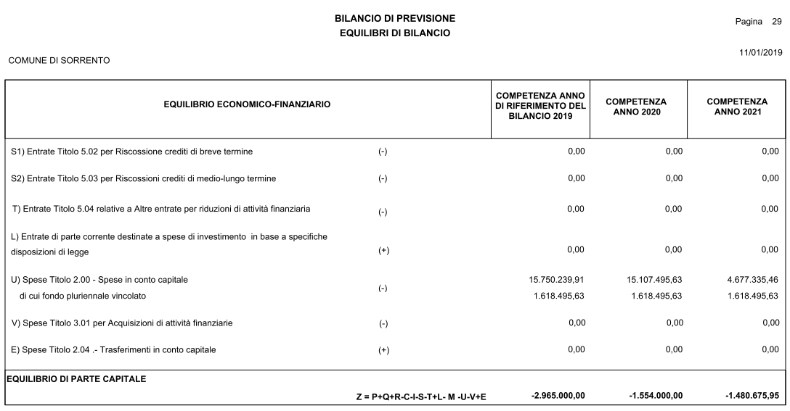
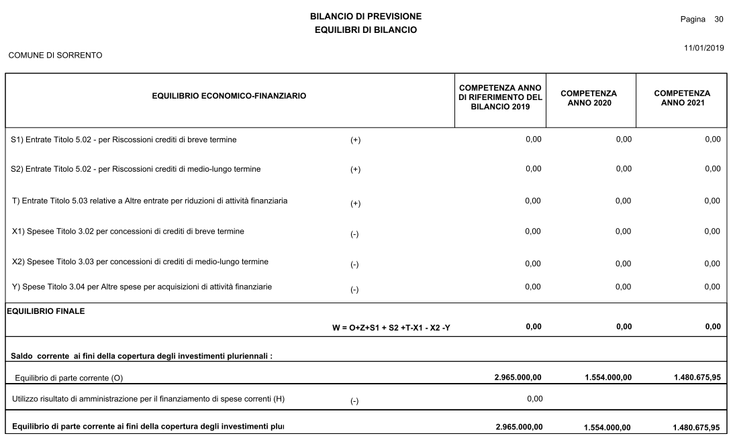

Gli equilibri di bilancio di cassa

ENTRATE | CASSA 2019 | COMPETENZA 2019 | SPESE | CASSA 2019 | COMPETENZA 2019
Fondo di cassa presunto all’inizio dell’esercizio | 9.917.682,01 | 0,00
Utilizzo avanzo presunto di amministrazione | 0,00 | 0,00 | Disavanzo di amministrazione | 0,00 | 0,00
Fondo pluriennale vincolato | 0,00 | 1.618.495,63
Titolo 1 – Entrate correnti di natura tributaria, contributiva e perequativa | 35.674.249,51 | 22.672.981,12 | Titolo 1 – Spese correnti | 43.857.752,94 | 25.192.758,37
 |  |  | Di cui fondo pluriennale vincolato
Titolo 2 – Trasferimenti correnti | 1.837.650,59 | 290.188,10 | Titolo 2 – Spese in conto capitale | 18.426.227,25 | 15.750.239,91
 |  |  | Di cui fondo pluriennale vincolato |  | 1.618.495,63
Titolo 3 – Entrate extratributarie | 10.800.783,91 | 6.859.053,13 | Titolo 3 – Spese per incremento di attività finanziarie | 0,00 | 0,00
Titolo 4 – Entrate in conto capitale | 12.183.407,98 | 10.198.744,28
Titolo 5 – Entrate da riduzione di attività finanziarie | 0,00 | 0,00
Titolo 6 – Accensione prestiti | 2.378.365,53 | 968.000,00 | Titolo 4 – Rimborso prestiti | 2.448.755,05 | 1.664.463,98
Titolo 7 – Anticipazioni da istituto tesoriere/cassiere | 0,00 | 0,00 | Titolo 5 – Chiusura anticipazioni da istituto tesoriere/cassiere | 0,00 | 0,00
Titolo 9 – Entrate per conto di terzi e partite di giro | 6.697.267,27 | 4.797.300,00 | Titolo 7 – Spese per conto terzi e partite di giro | 7.319.510,87 | 4.797.300,00
Totale complessivo Entrate | 79.489.406,80 | 47.404.762,26 | Totale complessivo Spese | 72.052.246,11 | 47.404.762,26

Fondo di cassa presunto alla fune dell’esercizio € 7.437.160,69

RISORSE UMANE

La composizione del personale dell’Ente in servizio è riportata nella seguente tabella:

PERSONALE AL 31/12/2017
DIP. | QUAL. | COGNOME | NOME
IN SERV.
1 | DIR. | GIAMMARINO | ANTONINO | UOMINI | DONNE
2 | DIR. | MARCIA | ANTONIO
3 | T.D./DIR | DONADIO | ALFONSO
4 | FDO | SARNO | DONATO | 4
1 | D6 | CANCELMO | DONATANGELO
2 | D6 | CLEMENTI | TIZIANA
3 | PO/D6 | D'AMORA | GIOVANNI
4 | PO/D6 | GARGIULO | PAOLA | 2 | 2
1 | d6 | CACACE | CARLA
2 | PO/d6 | CACACE | ANIELLO
3 | PO/d6 | FIORENTINO | ANTONINO
4 | PO/d6 | PASETTO | MAURIZIO | 3 | 1
1 | d5 | CECCONI | PATRIZIA
2 | d5 | DE LIZZA | LIDIA
3 | PO/d5 | DE STEFANO | DANIELE
4 | d5 | ESPOSITO | MARIA LAURA
5 | d5 | STINGA | GIUSEPPINA | 1 | 4
1 | d4 | ESPOSITO | SALVATORE | 1
1 | d3 | PERSICO | ROSA
2 | d3 | RUSSO | ROSSANA |  | 2
1 | d2 | BIANCO | GIOVANNI
2 | PO/d2 | BIFANI | GIULIO
3 | d2 | CENTRO | OSCAR
4 | d2 | COPPOLA | GIUSEPPE
5 | d2 | GALANO | GIOVANNA
6 | d2 | GARGIULO | SILVANA
7 | d2 | STINGA | GIUSEPPINA | 4 | 3
1 | d1 | ANZALONE | GIOVANNI
2 | d1 | BORRELLI | MARIA ELENA
3 | d1 | BUCCIERO | CARMINE
4 | d1 | COLONNA | ANDREA | 3 | 1
1 | C5 | ALFARO | CARLO
2 | C5 | CAFIERO | MADDALENA
3 | C5 | CIOFFI | ROSOLIA
4 | C5 | COSENZA | ELEONORA
5 | C5 | DE MARTINO | VINCENZO
6 | C5 | D'ESPOSITO | M.ROSARIA
7 | C5 | DI MAIO | ANTONINO
8 | C5 | DI PRISCO | ANTONINO
9 | C5 | ESPOSITO | CLAUDIO
10 | C5 | ESPOSITO | FEDERICO
11 | C5 | ESPOSITO | F.SCO SAVERIO
12 | C5 | ESPOSITO | NICOLA
13 | C5 | FIORENTINO | ELENA
14 | C5 | FORMICHELLA | GIOVANNI
15 | C5 | GALANO | AGNELLO
16 | C5 | GARGIULO | EUGENIO
17 | C5 | GARGIULO | GAETANO
18 | C5 | IACOMINO | AGOSTINO
19 | C5 | IZZO | ANTONIO
20 | C5 | MAIONE | ROSARIA
21 | C5 | MARCIANO | ANGELA
22 | C5 | MARCIANO | SALVATORE
23 | C5 | MARESCA | ANTONINA
24 | C5 | MARULO | ANTONINO
25 | C5 | MAURO | GIOVANNI
26 | C5 | PARLATO | LAURA
27 | C5 | POLLIO | ANTONINO
28 | C5 | RUOPPO | ANNATERESA
29 | C5 | RUSSO | ANNAMARIA
30 | C5 | RUSSO | ANTONINO
31 | C5 | RUSSO | IDA
32 | C5 | SILVESTRI | ANTONINO
33 | C5 | SOMMA | MICHELE | 21 | 12
1 | C4 | GARGIULO | GIULIA
2 | C4 | VENIERO | ASSUNTA |  | 2
1 | C2 | FERRARO | SALVATORE
2 | C2 | GARGIULO | SIMONE
3 | C2 | GIANNOTTI | RAFFAELE
4 | C2 | GUARRACINO | GAETANO | 4
1 | C1 | BRUNETTI | MICHELE
2 | C1 | CACCIOPPOLI | GIUSEPPE
3 | C1 | DE SANTI | GIUSEPPINA
4 | C1 | DESIDERIO | LUIGI
5 | C1 | PALUMBO | FABRIZIO
6 | C1 | TORRONE | LUCA | 5 | 1
1 | B7 | ASCIONE | GELSOMINA
2 | B7 | COPPOLA | ANNAMARIA
3 | B7 | LEONE | NICOLA
4 | B7 | RUGGIERO | ADELE
5 | B7 | SIMIOLI | LUISA | 1 | 4
1 | b7 | APREA | ROSA
2 | b7 | APREDA | GIOSUE'
3 | b7 | CANELLI | STEFANIA
4 | b7 | CARBONE | MARGHERITA
5 | b7 | CIMMINO | ANTONIO
6 | b7 | D'ESPOSITO | GIUSEPPE
7 | b7 | DURASTANTI | UMBERTO
8 | b7 | ESPOSITO | FRANCO
9 | b7 | ESPOSITO | GIANCARLO
10 | b7 | ESPOSITO | GIULIANA
11 | b7 | ESPOSITO | SALVATORE
12 | b7 | FATTORUSSO | ANTONINO
13 | b7 | FATTORUSSO | ANTONINO
14 | b7 | FIORENTINO | CLEMENTINA
15 | b7 | IACCARINO | GAETANO
16 | b7 | IOVINO | MARIA
17 | b7 | MASSA | A.RAFFAELE
18 | b7 | MILANO | ANNA
19 | b7 | MINIERO | LUIGI
20 | b7 | PALOMBA | ROSA
21 | b7 | PARISI | MATILDE
22 | b7 | RAINONE | GABRIELLA
23 | b7 | RISTORATO | ACHILLE
24 | b7 | ROTOLI | ANTONIETTA
25 | b7 | RUSSO | ANGELAMARIA
26 | b7 | SALVATI | GIOVANNI
27 | b7 | SAVARESE | ANNA
28 | b7 | SODANO | PATRIZIA
29 | b7 | TANANI | FATIMA | 14 | 15
1 | b6 | BIANCO | SALVATORE
2 | b6 | MASTELLONE | RAFFAELE
3 | b6 | ROMANO | FRANCESCO
4 | b6 | SCHISANO | CONCETTA | 3 | 1
1 | b5 | APUZZO | GAETANO
2 | b5 | COZZOLINO | MICHELE
3 | b5 | DAVOLO | CARMEN
4 | b5 | DE MARTINO | PASQUALE
5 | b5 | FERRARO | ANTONIO
6 | b5 | GUIDA | NICOLA
7 | b5 | RUOCCO | GENNARO | 6 | 1
1 | b4 | IOVIERO | GABRIELE | 1
2 | b3 | CAPOZZI | CARMELA |  | 1
1 | A5 | COLUCCIO | ALFONSO
2 | A5 | PALOMBA | PIETRO
3 | A5 | TAGLIENTE | CANDIDO
4 | A5 | TERMINIELLO | ANTONINO | 4
 |  |  |  | 77 | 50 | 127
PERSONALE A TEMPO INDETERMINATO AL 31/12/2017
CAT. | POS. EC. | PIANTA ORG. | IN SERVIZIO
A | A1
A | A2
A | A3
A | A4
A | A5 |  | 4
TOTALI CATEGORIA A |  | 5 | 4
CAT. | POS. EC. | PIANTA ORG. | IN SERVIZIO
B | B7 |  | 5
b | b7 |  | 29
b | b6 |  | 4
b | b5 |  | 7
b | b4 |  | 1
b | b3 |  | 1
b | b2
b | b1
TOTALI CATEGORIA B |  | 60 | 47
CAT. | POS. EC. | PIANTA ORG. | IN SERVIZIO
C | C5 |  | 33
C | C4 |  | 2
C | C3
C | C2 |  | 4
C | C1 |  | 6
TOTALI CATEGORIA C |  | 70 | 45
CAT. | POS. EC. | PIANTA ORG. | IN SERVIZIO
D | D6 |  | 4
d | d6 |  | 4
d | d5 |  | 5
d | d4 |  | 1
d | d3 |  | 2
d | d2 |  | 7
d | d1 |  | 4
TOTALI CATEGORIA D |  | 32 | 27
CAT. | POS. EC. | PIANTA ORG. | IN SERVIZIO
DIR | DIR |  | 2
TOTALI CATEGORIA DIR |  | 4 | 2
 |  | 171 | 125
OLTRE
CAT. | POS. EC. | PIANTA ORG. | IN SERVIZIO
DIR T.D. | DIR T.D. |  | 2
TOTALI CATEGORIA DIR |  |  | 2
CAT. | POS. EC. | PIANTA ORG. | IN SERVIZIO
SEG. | SEG |  | 1
TOTALI CATEGORIA SEG |  |  | 1
CAT. | POS. EC. | PIANTA ORG. | IN SERVIZIO
C | C1 |  | 1
PORTAVOCE T.D. |  |  | 1

VINCOLI DI FINANZA PUBBLICA

Tra gli aspetti più importanti nella programmazione degli enti locali, per gli effetti che produce sugli equilibri di bilancio degli anni a seguire, certamente è da considerare il Patto di stabilità.
Si rammenta, infatti, che il mancato raggiungimento degli obiettivi del saldo comporta, nell’anno successivo, alcune sanzioni particolarmente gravose e limitanti l’azione degli enti.
La tabella che segue riepiloga i risultati conseguiti negli anni 2014/2016

 | 2015 | 2016 | 2017
Vincoli di finanza | Rispettato | Rispettato | Rispettato

SEZIONE OPERATIVA

La SeO ha come finalità la definizione degli obiettivi dei programmi all’interno delle singole missioni, orientare e giudicare le successive deliberazioni del Consiglio e della Giunta e costituire le linee guida per il controllo strategico. Tale sezione è redatta per competenza riferendosi all’intero periodo considerato e per cassa riferendosi al primo esercizio.
Presenta carattere generale, il contenuto è programmatico e supporta il processo di previsione per la disposizione della manovra di bilancio.
La sezione operativa individua, per ogni singola missione, i programmi che l’ente intende realizzare per il raggiungimento degli obiettivi strategici definiti nella Sezione Strategica (SeS). Si tratta di indicazioni connesse al processo di miglioramento organizzativo e del sistema di comunicazione interno all'ente.

Coerenza delle previsioni con gli strumenti urbanistici

L'intera attività programmatoria illustrata nel presente documento trova presupposto e riscontro negli strumenti urbanistici operativi a livello territoriale, comunale e di ambito, quali: il Piano Regolatore Generale o Piano Urbanistico Comunale, i Piani settoriali (Piano Comunale dei Trasporti, Piano Urbano del Traffico, Programma Urbano dei Parcheggi, ecc.), gli eventuali piani attuativi e programmi complessi.

Gli strumenti urbanistici generali e attuativi vigenti nel nostro ente sono i seguenti:

Strumenti di pianificazione | Numero | Data
Deliberazione di Consiglio Comunale | 7 | 24 maggio 2011

Analisi e valutazione dei mezzi finanziari

L'ente locale, per sua natura, è caratterizzato dall'esigenza di massimizzare la soddisfazione degli utenti-cittadini attraverso l'erogazione di servizi che trovano la copertura finanziaria in una antecedente attività di acquisizione delle risorse.
L'attività di ricerca delle fonti di finanziamento, sia per la copertura della spesa corrente che per quella d'investimento, ha costituito, pertanto, il primo momento dell'attività di programmazione del nostro ente. Da questa attività e dall'ammontare delle risorse che sono state preventivate, distinte a loro volta per natura e caratteristiche, sono, infatti, conseguite le successive previsioni di spesa.
Per questa ragione la programmazione operativa del DUP si sviluppa partendo dalle entrate e cercando di evidenziare le modalità con cui le stesse finanziano la spesa al fine di perseguire gli obiettivi definiti.
In particolare, nei paragrafi che seguono analizzeremo le entrate dapprima nel loro complesso e, successivamente, seguiremo lo schema logico proposto dal legislatore, procedendo cioè dalla lettura delle aggregazioni di massimo livello (titoli) e cercando di evidenziare, per ciascun titolo:
- la valutazione generale sui mezzi finanziari, individuando le fonti di finanziamento ed evidenziando
- l'andamento storico degli stessi ed i relativi vincoli;
- gli indirizzi in materia di tributi e tariffe dei servizi;
- gli indirizzi sul ricorso all’indebitamento per il finanziamento degli investimenti.

ANALISI DELLE ENTRATE

Per facilitare la lettura e l'apprezzamento dei mezzi finanziari in ragione delle relative fonti di finanziamento ed evidenziando i dati relativi alle entrate prendendo a riferimento gli esercizi 2017-2021:

 | 2017 | 2018 | 2019 | 2020 | 2021
Entrate tributarie (Titolo 1) | 19.315.214,53 | 24.251.445,62 | 22.672.981,12 | 22.672.981,12 | 22.672.981,12
Entrate per trasferimenti correnti (Titolo 2) | 4.594.756,26 | 4.394.430,12 | 290.188,10 | 206.751,00 | 206.751,00
Entrate Extratributarie (Titolo 3) | 5.762.679,82 | 7.113.395,46 | 6.859.053,13 | 6.859.053,13 | 6.859.053,13
Totale entrate correnti | 29.672.650,61 | 35.759.271,20 | 29.822.222,35 | 29.738.785,25 | 29.738.785,25
Proventi oneri di urbanizzazione per spesa corrente
Avanzo applicato spese correnti
Entrate da accensione di prestiti destinate a estinzione anticipata dei prestiti
Totale entrate per spese correnti e ri
Alienazioni di beni e trasferimenti di capitale
Proventi oneri urbanizzazione per spese investimenti
Mutui e prestiti
Avanzo applicato spese investimento
Fondo pluriennale vincolato per spese in conto capitale | 10.905.750,78 | 1.618.495,63 | 1.618.495,63 | 1.618.495,63 | 1.618.495,63
Totale entrate in conto capitale | 435.274,77 | 9.514.952,75 | 10.198.744,28 | 11.535.000,00 | 1.578.163,88

Entrate tributarie

Successivamente vengono analizzate le entrate tributarie distinte per tipologia:

 | 2017 | 2018 | 2019 | 2020 | 2021
Tipologia 101: Imposte, tasse e proventi | 18.949.958,53 | 23.886.189,62 | 22.307.725,12 | 22.307.725,12 | 22.307.725,12
Tipologia 103: Tributi devoluti e regolati alle autonomia speciali | 0,00 | 0,00 | 0,00 | 0,00 | 0,00
Tipologia 104: Compartecipazioni di tributi | 0,00 | 0,00 | 0,00 | 0,00 | 0,00
Tipologia 301: Fondi perequativi da Amministrazioni centrali | 365.256,00 | 365.256,00 | 365.256,00 | 365.256,00 | 365.256,00
Tipologia 302: Fondi perequativi dalla Regione o Provincia autonoma (solo per Enti locali) | 0,00 | 0,00 | 0,00 | 0,00 | 0,00
Totale Titolo 1: Entrate correnti di natura tributaria, contributiva e perequativa | 19.315.214,53 | 24.251.445,62 | 22.672.981,12 | 22.672.981,12 | 22.672.981,12

Entrate da trasferimenti correnti

 | 2017 | 2018 | 2019 | 2020 | 2021
Tipologia 101: Trasferimenti correnti da Amministrazioni pubbliche | 4.580.408,65 | 4.394.430,12 | 290.188,10 | 4.580.408,65 | 206.751,00
Tipologia 102: Trasferimenti correnti da Famiglie | 14.347,61 | 0,00 | 0,00 | 0,00 | 0,00
Tipologia 103: Trasferimenti correnti da Imprese | 0,00 | 0,00 | 0,00 | 0,00 | 0,00
Tipologia 104: Trasferimenti correnti da Istituzioni Sociali Private | 0,00 | 0,00 | 0,00 | 0,00 | 0,00
Tipologia 105: Trasferimenti correnti dall’Unione europea e dal Resto del Mondo | 0,00 | 0,00 | 0,00 | 0,00 | 0,00
Totale Titolo 2: Trasferimenti correnti | 4.594.756,26 | 4.394.430,12 | 290.188,10 | 206.751,00 | 206.751,00

Entrate extratributarie

 | 2017 | 2018 | 2019 | 2020 | 2021
Tipologia 100: Vendita di beni e servizi e proventi derivanti dalla gestione dei beni | 4.333.014,71 | 4.682.293,13 | 4.393.222,13 | 4.393.222,13 | 4.393.222,13
Tipologia 200: Proventi derivanti dall’attività di controllo e repressione delle irregolarità e degli illeciti | 1.185.665,11 | 1.804.462,43 | 1.961.831,00 | 1.961.831,00 | 1.961.831,00
Tipologia 300: Interessi attivi | 35.000,00 | 35.000,00 | 35.000,00 | 35.000,00 | 35.000,00
Tipologia 400: Altre entrate da redditi da capitale | 0,00 | 0,00 | 0,00 | 0,00 | 0,00
Tipologia 500: Rimborsi e altre entrate correnti | 209.000,00 | 591.639,90 | 469.000,00 | 469.000,00 | 469.000,00
Totale Titolo 3: Entrate extratributarie | 5.762.679,82 | 7.113.395,46 | 6.859.053,13 | 6.859.053,13 | 6.859.053,13

Entrate in c/capitale

 | 2017 | 2018 | 2019 | 2020 | 2021
Tipologia 100: Tributi in conto capitale | 400.000,00 | 400.000,00 | 400.000,00 | 400.000,00 | 400.000,00
Tipologia 200: Contributi agli investimenti | 35.274,77 | 8.209.506,36 | 4.407.000,00 | 11.135.000,00 | 1.178.163,88
Tipologia 300: Altri trasferimenti in conto capitale | 0,00 | 210.000,00 | 5.391.744,28 | 0,00 | 0,00
Tipologia 400: Entrate da alienazione di beni materiali | 0,00 | 695.446,39 | 0,00 | 0,00 | 0,00
Tipologia 500: Altre entrate in conto capitale | 0,00 | 0,00 | 0,00 | 0,00 | 0,00
Totale Titolo 4: Entrate in conto capitale | 435.274,77 | 9.514.952,75 | 10.198.744,28 | 11.535.000,00 | 1.578.163,88

Entrate da riduzione di attività finanziarie

 | 2017 | 2018 | 2019 | 2020 | 2021
Tipologia 100: Alienazione di attività finanziarie | 0,00 | 0,00 | 0,00 | 0,00 | 0,00
Tipologia 200: Riscossione crediti di breve termine | 0,00 | 0,00 | 0,00 | 0,00 | 0,00
Tipologia 300: Riscossioni crediti di medio-lungo termine | 0,00 | 0,00 | 0,00 | 0,00 | 0,00
Tipologia 400: Altre entrate per riduzione di attività finanziarie | 0,00 | 0,00 | 0,00 | 0,00 | 0,00
Tipologia 500: Altre entrate in conto capitale | 0,00 | 0,00 | 0,00 | 0,00 | 0,00
Totale Titolo 5: Entrate da riduzione di attività finanziarie | 0,00 | 0,00 | 0,00 | 0,00 | 0,00

Entrate da accensione di prestiti

 | 2017 | 2018 | 2019 | 2020 | 2021
Tipologia 100: Emissione di titoli obbligazionari | 0,00 | 0,00 | 0,00 | 0,00 | 0,00
Tipologia 200: Accensione prestiti a breve termine | 0,00 | 0,00 | 0,00 | 0,00 | 0,00
Tipologia 300: Accensione mutui e altri finanziamenti a medio lungo termine | 2.382.183,08 | 2.324.794,84 | 968.000,00 | 400.000,00 | 0,00
Tipologia 400: Altre forme di indebitamento | 0,00 | 0,00 | 0,00 | 0,00 | 0,00
Totale Titolo 6: Accensione prestiti | 2.382.183,08 | 2.324.794,84 | 968.000,00 | 400.000,00 | 0,00

Entrate da anticipazione di cassa

 | 2017 | 2018 | 2019 | 2020 | 2021
Tipologia 100: Anticipazioni da istituto tesoriere/cassiere | 0,00 | 0,00 | 0,00 | 0,00 | 0,00
Totale Titolo 7: Anticipazioni da istituto/cassiere | 0,00 | 0,00 | 0,00 | 0,00 | 0,00

Analisi e valutazione della spesa

Si passa a esaminare la parte spesa analogamente per quanto fatto per l’entrata.

Totali Entrata e Spese a confronto | 2019 | 2020 | 2021

Entrate destinate a finanziarie i programmi dell’Amministrazione | 2019 | 2020 | 2021
Avanzo d’amministrazione | 0,00 | 0,00 | 0,00
Fondo pluriennale vincolato | 1.618.495,63 | 1.618.495,63 | 1.618.495,63
Totale Titoli 1: Entrate correnti di natura tributaria, contributiva e perequativa | 22.672.981,12 | 22.672.981,12 | 22.672.981,12
Totale Titolo 2: Trasferimenti correnti | 290.188,10 | 206.751,00 | 206.751,00
Totale Titolo 3: Entrate extratributarie | 6.859.053,13 | 6.859.053,13 | 6.859.053,13
Totale Titolo 4: Entrate in conto capitale | 10.198.744,28 | 11.535.000,00 | 1.578.163,88
Totale Titolo 5: Entrate da riduzione di attività finanziarie | 0,00 | 0,00 | 0,00
Totale Titolo 6: Accensione prestiti | 968.000,00 | 400.000,00 | 0,00
Totale Titolo 7: Anticipazioni da istituto tesoriere/cassiere | 0,00 | 0,00 | 0,00
Totale Titolo 9: Entrate per conto terzi e partite di giro | 4.797.300,00 | 4.797.300,00 | 4.797.300,00
Totale Entrate | 47.404.762,26 | 48.089.580,88 | 37.732.744,76

Programmi ed obiettivi operativi

Come già evidenziato il DUP costituisce il documento di maggiore importanza nella definizione degli indirizzi e dal quale si evincono le scelte strategiche e programmatiche operate dall'amministrazione.
Gli obiettivi gestionali, infatti, non costituiscono che una ulteriore definizione dell'attività programmatica definita già nelle missioni e nei programmi del DUP .
Nella prima parte del documento abbiamo già analizzato le missioni che compongono la spesa ed individuato gli obiettivi strategici ad esse riferibili.
Nella presente sezione, invece approfondiremo l'analisi delle missioni e dei programmi correlati, analizzandone le finalità, gli obiettivi annuali e pluriennali e le risorse umane finanziarie e strumentali assegnate per conseguirli.
Ciascuna missione, in ragione delle esigenze di gestione connesse tanto alle scelte di indirizzo quanto ai vincoli (normativi, tecnici o strutturali), riveste, all’interno del contesto di programmazione, una propria importanza e vede ad esso associati determinati macroaggregati di spesa, che ne misurano l’impatto sia sulla struttura organizzativa dell’ente che sulle entrate che lo finanziano.
L'attenzione dell'amministrazione verso una missione piuttosto che un'altra può essere misurata, inizialmente, dalla quantità di risorse assegnate. Si tratta di una prima valutazione che deve, di volta in volta, trovare conferma anche tenendo conto della natura della stessa.
Ciascuna missione è articolata in programmi che ne evidenziano in modo ancor più analitico le principali attività.

Si allegano le schede descrittive delle attività e degli obiettivi dell’Amministrazione per ciascuna Missione e dei relativi Programmi;

Volendo analizzare le scelte di programmazione operate nel nostro ente, avremo:

 | 2019 | 2020 | 2021
missione 01 – servizi istituzionali, generali e di gestione | 6.070.713,47 | 5.866.933,92 | 5.861.968,21
missione 02 – giustizia | 153.522,30 | 5.353.522,30 | 153.522,30
missione 03 – ordine pubblico e sicurezza | 2.170.813,86 | 2.170.813,86 | 2.170.813,86
missione 04 – istruzione e diritto allo studio | 2.584.468,47 | 3.852.564,23 | 1.870.388,58
missione 05 – tutela e valorizzazione dei beni e attività culturali | 953.869,28 | 4.195.869,28 | 685.869,28
missione 06 – politiche giovanili, sport e tempo libero | 347.212,33 | 344.536,29 | 341.728,65
missione 07 - turismo | 1.062.500,00 | 2.206.545,32 | 2.283.565,92
missione 08 – assetto del territorio ed edilizia abitativa | 239.191,96 | 239.191,96 | 239.191,96
missione 09 – sviluppo sostenibile e tutela del territorio e dell’ambiente | 7.822.684,04 | 8.672.684,04 | 7.822.684,04
missione 10 – trasporti e diritto alla mobilità | 9.727.438,00 | 3.612.496,14 | 4.704.907,91
missione 11 – soccorso civile | 16.900,00 | 16.900,00 | 16.900,00
missione 12 – diritti sociali, politiche sociali e famiglia | 6.841.125,38 | 1.944.381,10 | 1.944.381,10
missione 13 – tutela della salute | 0,00 | 0,00 | 0,00
missione 14 – sviluppo economico e competitività | 322.848,33 | 322.848,33 | 322.848,33
missione 15 – politiche per il lavoro e la formazione professionale | 88.300,00 | 88.300,00 | 88.300,00
missione 16 – agricoltura, politiche agroalimentari e pesca | 109.820,31 | 109.820,31 | 109.820,31
missione 17 – energia e diversificazione delle fonti energetiche | 0,00 | 0,00 | 0,00
missione 18 – relazioni con le altre autonomie territoriali e locali | 0,00 | 0,00 | 0,00
missione 19 – relazioni internazionali | 10.000,00 | 10.000,00 | 10.000,00
missione 20 – fondi e accantonamenti | 2.205.881,79 | 2.381.890,85 | 2.381.890,85
missione 50 – debito pubblico | 1.880.172,74 | 1.902.982,95 | 1.926.663,46
missione 60 – anticipazioni finanziarie | 0,00 | 0,00 | 0,00
missione 99 – servizi per conto terzi | 4.797.300,00 | 4.797.300,00 | 4.792.300,00

ANALISI DELLE MISSIONI E DEI PROGRAMMI

Alle missioni sono assegnate specifiche risorse per il finanziamento delle relative spese, come indicato nelle tabelle successive:

Missione 01 – Servizi istituzionali, generali e di gestione:
La Missione 01 viene cosi definita da Glossario COFOG: “Amministrazione e funzionamento dei servizi generali, dei servizi statistici e informativi, delle attività per lo sviluppo dell'ente in una ottica di governance e partenariato e per la comunicazione istituzionale.
Amministrazione, funzionamento e supporto agli organi esecutivi e legislativi. Amministrazione e funzionamento dei servizi di pianificazione economica in generale e delle attività per gli affari e i servizi finanziari e fiscali. Sviluppo e gestione delle politiche per il personale. Interventi che rientrano nell'ambito della politica regionale unitaria di carattere generale e di assistenza tecnica.”

Missione 01 – Servizi istituzionali, generali e di gestione
Risorse assegnate al finanziamento della missione e dei programmi associati | 2019 | 2020 | 2021 | Totale
Fondo pluriennale vincolato | 12.560,12 | 12.560,12 | 12.560,12 | 37.680,36
Avanzo vincolato
Altre entrate aventi specifica destinazione:  - Entrate Correnti  - Imposta di soggiorno  - Mutuo Cassa DD.PP. | 74.000,00  200.000,00 | 74.000,00 | 74.000,00 | 222.000,00  200.000,00
Proventi dei servizi e vendita di beni | 767.000,00 | 767.000,00 | 767.000,00 | 2.301.000,00
Quote di risorse generali | 5.017.153,35 | 5.013.373,80 | 5.008.408,09 | 15.038.935,24
Totale entrate Missione | 6.070.713,47 | 5.866.933,92 | 5.861.968,21 | 17.799.615,60

Spese assegnate al finanziamento della missione e dei programmi associati |  | 2019 |  | 2020 |  | 2021 |  | Totale
Titolo1 – Spese correnti |  | 5.858.153,35 |  | 5.854.373,80 |  | 5.849.408,09 |  | 17.561.935,24
Titolo 2 – Spese in conto capitale |  | 212.560,12 |  | 12.560,12 |  | 12.560,12 |  | 237.680,36
Titolo 3 – Spese per incremento di attività finanziarie |  | 0,00 |  | 0,00 |  | 0,00 |  | 0,00
Titolo 4 – Rimborso di prestiti |  | 0,00 |  | 0,00 |  | 0,00 |  | 0,00
Totale Spese Missione |  | 6.070.713,47 |  | 5.866.933,92 |  | 5.861.968,21 |  | 17.799.615,60
Spese impiegate distinte per programmi associati | 2019 |  | 2020 |  | 2021 |  | Totale
Totale programma 01 - Organi istituzionali | 893.610,34 |  | 893.610,34 |  | 893.610,34 |  | 2.680.831,02
Totale programma 02 – Segreteria generale | 2.125.707,38 |  | 2.125.670,76 |  | 2.124.632,10 |  | 6.376.010,24
Totale programma 03 – Gestione economica, finanziaria, programmazione, provveditorato e controllo di gestione | 258.775,03 |  | 258.775,03 |  | 258.775,03 |  | 776.325,09
Totale programma 04 – Gestione delle entrate tributarie e servizi fiscali | 763.046,09 |  | 763.046,09 |  | 763.046,09 |  | 2.289.138,27
Totale programma 05 – Gestione dei beni demaniali e patrimoniali | 721.489,99 |  | 517.747,06 |  | 513.820,01 |  | 1.753.057,06
Totale programma 06 – Ufficio tecnico | 433.337,71 |  | 433.337,71 |  | 433.337,71 |  | 1.300.013,13
Totale programma 07 – Elezioni e consultazioni popolari – Anagrafe e stato civile | 294.397,93 |  | 294.397,93 |  | 294.397,93 |  | 883.193,79
Totale programma 08 – Statistica e sistemi informativi | 0,00 |  | 0,00 |  | 0,00 |  | 0,00
Totale programma 09 – Assistenza tecnico-amministrativa agli enti locali | 0,00 |  | 0,00 |  | 0,00 |  | 0,00
Totale programma 10 – Risorse umane | 580.349,00 |  | 580.349,00 |  | 580.349,00 |  | 1.741.047,00
Totale programma 11 – Altri servizi generali | 0,00 |  | 0,00 |  | 0,00 |  | 0,00
Totale Missione 01– Servizi istituzionali, generali e di gestione | 6.070.713,47 |  | 5.866.933,92 |  | 5.861.968,21 |  | 17.799.615,60

Missione 02 – Giustizia
La Missione 02 viene cosi definita da Glossario COFOG: “Amministrazione, funzionamento per il supporto tecnico, amministrativo e gestionale per gli acquisti, i servizi e le manutenzioni di competenza locale necessari al funzionamento e mantenimento degli Uffici giudiziari cittadini e delle case circondariali. Interventi che rientrano nell'ambito della politica regionale unitaria in materia di giustizia.”

Missione 02 – Giustizia
Risorse assegnate al finanziamento della missione e dei programmi associati | 2019 | 2020 | 2021 | Totale
Fondo pluriennale vincolato | 26.322,30 | 26.322,30 | 26.322,30 | 78.966,90
Avanzo vincolato
Altre entrate aventi specifica destinazione  Trasferimento Stato |  | 5.200.000,00 |  | 5.200.000,00
Proventi dei servizi e vendita di beni
Quote di risorse generali | 127.200,00 | 127.200,00 | 127.200,00 | 381.600,00
Totale entrate Missione | 153.522,30 | 5.353.522,30 | 153.522,30 | 5.660.566,90

Spese assegnate al finanziamento della missione e dei programmi associati | 2019 | 2020 | 2021 | Totale
Titolo1 – Spese correnti | 127.200,00 | 127.200,00 | 127.200,00 | 381.600,00
Titolo 2 – Spese in conto capitale | 127.200,00 | 5.226.322,30 | 26.322,30 | 5.278.966,90
Titolo 3 – Spese per incremento di attività finanziarie | 0,00 | 0,00 | 0,00 | 0,00
Titolo 4 – Rimborso di prestiti | 0,00 | 0,00 | 0,00 | 0,00
Totale Spese Missione | 153.522,30 | 5.353.522,30 | 153.522,30 | 5.660.566,90

Spese impiegate distinte per programmi associati | 2019 | 2020 | 2021 | Totale
Totale programma 01 - Uffici giudiziari | 153.522,30 | 5.353.522,30 | 153.522,30 | 5.660.566,90
Totale programma 02 – Casa circondariali e altri servizi | 0,00 | 0,00 | 0,00 | 0,00
Totale Missione 02 – Giustizia | 153.522,30 | 5.353.522,30 | 153.522,30 | 5.660.566,90

Missione 03 – Ordine pubblico e sicurezza
La Missione 03 viene cosi definita da Glossario COFOG: Amministrazione e funzionamento delle attività collegate all’ordine pubblico e alla sicurezza a livello locale, alla polizia locale, commerciale e amministrativa. Sono incluse le attività di supporto alla programmazione, al coordinamento e al monitoraggio delle relative politiche. Sono comprese anche le attività in forma di collaborazione con altre forze di polizia presenti sul territorio. Interventi che rientrano nell'ambito della politica regionale unitaria in materia di ordine pubblico e sicurezza.”

Missione 03 – Ordine pubblico e sicurezza
Risorse assegnate al finanziamento della missione e dei programmi associati | 2019 | 2020 | 2021 | Totale
Fondo pluriennale vincolato
Avanzo vincolato
Altre entrate aventi specifica destinazione
Proventi dei servizi e vendita di beni | 1.651.931,00 | 1.651.931,00 | 1.651.931,00 | 4.955.793.00
Quote di risorse generali | 518.882,86 | 518.882,86 | 518.882,86 | 1.556.648,58
Totale entrate Missione | 2.170.813,86 | 2.170.813,86 | 2.170.813,86 | 6.512.441,58

Spese assegnate al finanziamento della missione e dei programmi associati | 2019 | 2020 | 2021 | Totale
Titolo1 – Spese correnti | 2.147.813,86 | 2.147.813,86 | 2.147.813,86 | 6.443.441,58
Titolo 2 – Spese in conto capitale | 2.147.813,86 | 23.000,00 | 23.000,00 | 69.000,00
Titolo 3 – Spese per incremento di attività finanziarie | 0,00 | 0,00 | 0,00 | 0,00
Titolo 4 – Rimborso di prestiti | 0,00 | 0,00 | 0,00 | 0,00
Totale Spese Missione | 2.170.813,86 | 2.170.813,86 | 2.170.813,86 | 6.512.441,58

Spese impiegate distinte per programmi associati | 2019 | 2020 | 2021 | Totale
Totale programma 01 - Polizia locale e amministrativa | 2.170.813,86 | 2.170.813,86 | 2.170.813,86 | 6.512.441,58
Totale programma 02 – Sistema integrato di sicurezza urbana | 0,00 | 0,00 | 0,00 | 0,00
Totale Missione 03 – Ordine pubblico e sicurezza | 2.170.813,86 | 2.170.813,86 | 2.170.813,86 | 6.512.441,58

Missione 04 - Istituzione e diritto allo studio
La Missione 04 viene cosi definita da Glossario COFOG: “Amministrazione, funzionamento ed erogazione di istruzione di qualunque ordine e grado per l'obbligo formativo e dei servizi connessi (quali assistenza scolastica, trasporto e refezione), ivi inclusi gli interventi per l'edilizia scolastica e l'edilizia residenziale per il diritto allo studio. Sono incluse le attività di supporto alla programmazione, al coordinamento e al monitoraggio delle politiche per l'istruzione. Interventi che rientrano nell'ambito della politica regionale unitaria in materia di istruzione e diritto allo studio.”

Missione 04 – Istituzione e diritto allo studio
Risorse assegnate al finanziamento della missione e dei programmi associati | 2019 | 2020 | 2021 | Totale
Fondo pluriennale vincolato | 76.117,55 | 76.117,55 | 76.117,55 | 228.352,63
Avanzo vincolato
Altre entrate aventi specifica destinazione:  - Entrate correnti  - Mutuo e Stato | 80.000,00  700.000,00 | 80.000,00  1.975.000,00 | 80.000,00 | 240.000,00  2.675.000,00
Proventi dei servizi e vendita di beni | 208.038,00 | 208.038,00 | 208.038,00 | 624.114,00
Quote di risorse generali | 1.520.312,92 | 1.513.408,68 | 1.506.233,03 | 4.539.954,63
Totale entrate Missione | 2.584.468,47 | 3.852.564,23 | 1.870.388,58 | 8.307.421,28

Spese assegnate al finanziamento della missione e dei programmi associati | 2019 | 2020 | 2021 | Totale
Titolo1 – Spese correnti | 1.788.350,92 | 1.781.446,68 | 1.774.271,03 | 5.344.068,63
Titolo 2 – Spese in Conto capitale | 796.117,55 | 2.071.117,55 | 96.117,55 | 2.963.352,65
Titolo 3 – Spese per incremento di attività finanziarie | 0,00 | 0,00 | 0,00 | 0,00
Titolo 4 – Rimborso di prestiti | 0,00 | 0,00 | 0,00 | 0,00
Totale spese Missione | 2.584.468,47 | 3.852.564,23 | 1.870.388,58 | 8.307.421,28

Spese impiegate distinte per programmi associati | 2019 | 2020 | 2021 | Totale
Totale Programma 01 – Istruzione prescolastica | 38.700,00 | 38.700,00 | 38.700,00 | 116.100,00
Totale Programma 02 – Altri ordini di istruzione non universitaria | 1.205.769,37 | 2.473.865,13 | 491.689,48 | 4.171.323,98
Totale Programma04 – Istruzione universitaria | 0,00 | 0,00 | 0,00 | 0,00
Totale Programma05 – Istruzione tecnica superiore | 0,00 | 0,00 | 0,00 | 0,00
Totale Programma06 – Servizi ausiliari all’istruzione | 1.339.999,10 | 1.339.999,10 | 1.339.999,10 | 4.019.997,30
Totale Programma07 – Diritto allo studio | 0,00 | 0,00 | 0,00 | 0,00
Totale Missione 04 – Istruzione e diritto allo studio | 2.584.468,47 | 3.852.564,23 | 1.870.388,58 | 8.307.421,28

Missione 05 – Tutela e valorizzazione dei beni e attività culturali
La Missione 05 viene cosi definita da Glossario COFOG: “Amministrazione e funzionamento delle attività di tutela e sostegno, di ristrutturazione e manutenzione dei beni di interesse storico, artistico e culturale e del patrimonio archeologico e architettonico
Amministrazione, funzionamento ed erogazione di servizi culturali e di sostegno alle strutture e alle attività culturali non finalizzate al turismo. Sono incluse le attività di supporto alla programmazione, al coordinamento e al monitoraggio delle relative politiche.
Interventi che rientrano nell'ambito della politica regionale unitaria in materia di tutela e valorizzazione dei beni e delle attività culturali.”

Missione 05 – Tutela e valorizzazione dei beni e attività culturali
Risorse assegnate al finanziamento della missione e dei programmi associati | 2019 | 2020 | 2021 | Totale
Fondo pluriennale vincolato | 241.324,69 | 241.324,69 | 241.324,69 | 723.974,07
Avanzo vincolato
Altre entrate aventi specifica destinazione Regione Campania e Mutuo | 83.437,10  268.000,00 | 3.510.000,00 |  | 3.861.437,10
Proventi dei servizi e vendita di beni | 20.000,00 | 20.000,00 | 20.000,00 | 60.000,00
Quote di risorse generali | 341.107,49 | 424.544,59 | 424.544,59 | 1.190.196,27
Totale entrate Missione | 953.869,28 | 4.195.869,28 | 685.869,28 | 5.835.607,84

Spese assegnate al finanziamento della missione e dei programmi associati | 2019 | 2020 | 2021 | Totale
Titolo1 – Spese correnti | 444.544,59 | 444.544,59 | 444.544,59 | 1.333.633,77
Titolo 2 – Spese in conto capitale | 509.324,69 | 3.751.324,69 | 241.324,69 | 4.501.974,07
Titolo 3 – Spese per incremento di attività finanziarie | 0,00 | 0,00 | 0,00 | 0,00
Titolo 4 – Rimborso di prestiti | 0,00 | 0,00 | 0,00 | 0,00
Totale spese Missione | 953.869,28 | 4.195.869,28 | 685.869,28 | 5.835.607,84

Spese impiegate distinte per programmi associati | 2019 | 2020 | 2021 | Totale
Totale programma 01- Tutela e valorizzazione dei beni e attività culturali | 125,56 | 3.510.125,56 | 125,56 | 3.510.376,68
Totale programma 02 – Attività culturali e interventi diversi nel settore culturale | 953.743,72 | 685.743,72 | 685.743,72 | 2.325.231,16
Totale Missione 05 - Tutela e valorizzazione dei beni e attività culturali | 953.869,28 | 4.195.869,28 | 685.869,28 | 5.835.607,84

Missione 06 – Politiche giovanili, sport e tempo libero
La Missione 06 viene cosi definita da Glossario COFOG: “Amministrazione e funzionamento di attività sportive, ricreative e per i giovani, incluse la fornitura di servizi sportivi e ricreativi, le misure di sostegno alle strutture per la pratica dello sport o per eventi sportivi e ricreativi e le misure di supporto alla programmazione, al coordinamento e al monitoraggio delle relative politiche. Interventi che rientrano nell'ambito della politica regionale unitaria in materia di politiche giovanili, per lo sport e il tempo libero.”

Missione 06 – Politiche giovanili, sport e tempo libero
Risorse assegnate al finanziamento della missione e dei programmi associati | 2019 | 2020 | 2021 | Totale
Fondo pluriennale vincolato | 23.802,34 | 23.802,34 | 23.802,34 | 71.407,02
Avanzo vincolato
Altre entrate aventi specifica destinazione
Proventi dei servizi e vendita di beni | 70.000.00 | 70.000,00 | 70.000,00 | 210.000,00
Quote di risorse generali | 253.409,99 | 250.733,95 | 247.926.31 | 752.070,25
Totale entrate Missione | 347.212,33 | 344.536,29 | 341.728,65 | 1.033.477,27

Spese assegnate al finanziamento della missione e dei programmi associati | 2019 | 2020 | 2021 | Totale
Titolo1 – Spese correnti | 323.409,99 | 320.733,95 | 317.926,31 | 962.070,25
Titolo 2 – Spese in conto capitale | 23.802,34 | 23.802,34 | 23.802,34 | 71.407,02
Titolo 3 – Spese per incremento di attività finanziarie | 0,00 | 0,00 | 0,00 | 0,00
Titolo 4 – Rimborso di prestiti | 0,00 | 0,00 | 0,00 | 0,00
Totale spese Missione | 347.212,33 | 344.536,29 | 341.728,65 | 1.033.477,27

Spese impiegate distinte per programmi associati | 2019 | 2020 | 2021 | Totale
Totale programma 01- Sport e tempo libero | 230.353,89 | 227.677,85 | 224.870,21 | 224.870,21
Totale programma 02 – giovani | 116.858,44 | 116.858,44 | 116.858,44 | 350.575,32
Totale Missione 06 – Politiche giovanili, sport e tempo libero | 347.212,33 | 344.536,29 | 341.728,65 | 1.033.477,27

Missione 07 – Turismo
La Missione 07 viene cosi definita da Glossario COFOG: “Amministrazione e funzionamento delle attività e dei servizi relativi al turismo e per la promozione e lo sviluppo del turismo sul territorio, ivi incluse le attività di supporto alla programmazione, al coordinamento e al monitoraggio delle relative politiche. Interventi che rientrano nell'ambito della politica regionale unitaria in materia di turismo.”

Missione 07 – Turismo
Risorse assegnate al finanziamento della missione e dei programmi associati | 2019 | 2020 | 2021 | Totale
Fondo pluriennale vincolato
Avanzo vincolato
Altre entrate aventi specifica destinazione | 1.062.500,00 | 2.206.545,32 | 2.283.565,92 | 5.552.611,24
Proventi dei servizi e vendita di beni
Quote di risorse generali
Totale entrate Missione | 1.062.500,00 | 2.206.545,32 | 2.283.565,92 | 5.552.611,24

Spese assegnate al finanziamento della missione e dei programmi associati | 2019 | 2020 | 2021 | Totale
Titolo1 – Spese correnti | 1.062.500,00 | 2.206.545,32 | 2.283.565,92 | 5.552.611,24
Titolo 2 – Spese in conto capitale | 0,00 | 0,00 | 0,00 | 0,00
Titolo 3 – Spese per incremento di attività finanziarie | 0,00 | 0,00 | 0,00 | 0,00
Titolo 4 – Rimborso di prestiti | 0,00 | 0,00 | 0,00 | 0,00
Totale spese Missione | 1.062.500,00 | 2.206.545,32 | 2.283.565,92 | 5.552.611,24

Spese impiegate distinte per programmi associati | 2019 | 2020 | 2021 | Totale
Totale programma 01- Sviluppo e valorizzazione del turismo | 1.062.500,00 | 2.206.545,32 | 2.283.565,92 | 5.552.611,24
Totale Missione 07 - Turismo | 1.062.500,00 | 2.206.545,32 | 2.283.565,92 | 5.552.611,24

Missione 08 – Assetto del territorio ed edilizia abitativa
La Missione 08 viene cosi definita da Glossario COFOG: “Amministrazione, funzionamento e fornitura dei servizi e delle attività relativi alla pianificazione e alla gestione del territorio e per la casa, ivi incluse le attività di supporto alla programmazione, al coordinamento e al monitoraggio delle relative politiche. Interventi che rientrano nell'ambito della politica regionale unitaria in materia di assetto del territorio e di edilizia abitativa.”
Missione 08 – Assetto del territorio ed edilizia abitativa
Risorse assegnate al finanziamento della missione e dei programmi associati | 2019 | 2020 | 2021 | Totale
Fondo pluriennale vincolato
Avanzo vincolato
Altre entrate aventi specifica destinazione
Proventi dei servizi e vendita di beni | 239.191,96 | 239.191,96 | 239.191,96 | 717.575,88
Quote di risorse generali
Totale entrate Missione | 239.191,96 | 239.191,96 | 239.191,96 | 717.575,88

Spese assegnate al finanziamento della missione e dei programmi associati | 2019 | 2020 | 2021 | Totale
Titolo1 – Spese correnti | 239.191,96 | 239.191,96 | 239.191,96 | 717.575,88
Titolo 2 – Spese in conto capitale | 0,00 | 0,00 | 0,00 | 0,00
Titolo 3 – Spese per incremento di attività finanziarie | 0,00 | 0,00 | 0,00 | 0,00
Titolo 4 – Rimborso di prestiti | 0,00 | 0,00 | 0,00 | 0,00
Totale spese Missione | 239.191,96 | 239.191,96 | 239.191,96 | 717.575,88

Spese impiegate distinte per programmi associati | 2019 | 2020 | 2021 | Totale
Totale programma 01- Urbanistica e assetto del territorio | 239.191,96 | 239.191,96 | 239.191,96 | 717.575,88
Totale programma 02 – Edilizia residenziale pubblica e locale e piani di edilizia economico-popolare | 0,00 | 0,00 | 0,00 | 0,00
Totale Missione 08 - Assetto del territorio ed edilizia abitativa | 239.191,96 | 239.191,96 | 239.191,96 | 717.575,88

Missione 09 – Sviluppo sostenibile e tutela del territorio e dell’ambiente
La Missione 09 viene cosi definita da Glossario COFOG: “Amministrazione e funzionamento delle attività e dei servizi connessi alla tutela dell'ambiente, del territorio, delle risorse naturali e delle biodiversità, di difesa del suolo e dall'inquinamento del suolo, dell'acqua e dell'aria
Amministrazione, funzionamento e fornitura dei servizi inerenti l'igiene ambientale, lo smaltimento dei rifiuti e la gestione del servizio idrico. Sono incluse le attività di supporto alla programmazione, al coordinamento e al monitoraggio delle relative politiche. Interventi che rientrano nell'ambito della politica regionale unitaria in materia di sviluppo sostenibile e tutela del territorio e dell'ambiente.”
Missione 09 – Sviluppo sostenibile e tutela del territorio e dell’ambiente
Risorse assegnate al finanziamento della missione e dei programmi associati | 2019 | 2020 | 2021 | Totale
Fondo pluriennale vincolato | 563.830,66 | 563.830,66 | 563.830,66 | 1.691.491,98
Avanzo vincolato
Altre entrate aventi specifica destinazione | 6.582.725,12  400.000,00 | 6.582.725,12  400.000,00 | 6.582.725,12  400.000,00 | 19.748.175,36  1.200.000,00
Proventi dei servizi e vendita di beni
Quote di risorse generali
Totale entrate Missione | 7.822.684,04 | 8.672.684,04 | 7.822.684,04 | 24.318.052,12

Spese assegnate al finanziamento della missione e dei programmi associati | 2019 | 2020 | 2021 | Totale
Titolo1 – Spese correnti | 6.858.853,38 | 6.858.853,38 | 6.858.853,38 | 20.576.560,14
Titolo 2 – Spese in conto capitale | 963.830,66 | 1.813.830,66 | 963.830,66 | 3.741.491,98
Titolo 3 – Spese per incremento di attività finanziarie | 0,00 | 0,00 | 0,00 | 0,00
Titolo 4 – Rimborso di prestiti | 0,00 | 0,00 | 0,00 | 0,00
Totale spese Missione | 7.822.684,04 | 8.672.684,04 | 7.822.684,04 | 24.318.052,12

Spese impiegate distinte per programmi associati | 2019 | 2020 | 2021 | Totale
Totale programma 01- Difesa del suolo | 0,00 | 0,00 | 0,00 | 0,00
Totale programma 02 – Tutela, valorizzazione e recupero ambientale | 1.426.958,92 | 2.276.958,92 | 1.426.958,92 | 5.130.876,76
Totale programma 03 – Rifiuti | 6.366.725,12 | 6.366.725,12 | 6.366.725,12 | 19.100.175,36
Totale programma 04 – Servizi idrico integrato | 0,00 | 0,00 | 0,00 | 0,00
Totale programma 05 – Aree protette, parchi naturali, protezione naturalistica e forestazione | 0,00 | 0,00 | 0,00 | 0,00
Totale programma 06 – Tutela e valorizzazione delle risorse idriche | 0,00 | 0,00 | 0,00 | 0,00
Totale programma 07 – Sviluppo sostenibile territorio montano piccoli Comuni | 0,00 | 0,00 | 0,00 | 0,00
Totale programma 08 – Qualità dell’aria e riduzione dell’inquinamento | 29.000,00 | 29.000,00 | 29.000,00 | 0,00
Totale Missione 09 - Sviluppo sostenibile e tutela del territorio e dell’ambiente | 7.822.684,04 | 8.672.684,04 | 7.822.684,04 | 24.318.052,12

Missione 10 – Trasporti e diritto alla mobilità
La Missione 10 viene cosi definita da Glossario COFOG: “Amministrazione, funzionamento e regolamentazione delle attività inerenti la pianificazione, la gestione e l'erogazione di servizi relativi alla mobilità sul territorio. Sono incluse le attività di supporto alla programmazione, al coordinamento e al monitoraggio delle relative politiche. Interventi che rientrano nell'ambito della politica regionale unitaria in materia di trasporto e diritto alla mobilità.

Missione 10 – Trasporti e diritto alla mobilità
Risorse assegnate al finanziamento della missione e dei programmi associati | 2019 | 2020 | 2021 | Totale
Fondo pluriennale vincolato | 669.816,00 | 669.816,00 | 669.816,00 | 2.009.448,00
Avanzo vincolato
Altre entrate aventi specifica destinazione | 7.624.000,00 | 1.511.000,00 | 2.615.839,83 | 11.750.839,83
Proventi dei servizi e vendita di beni | 1.433.622,00 | 1.431.680,14 | 1.419.252,08 | 4.284.554,22
Quote di risorse generali
Totale entrate Missione | 9.727.438,00 | 3.612.496,14 | 4.704.907,91 | 18.044.842,05

Spese assegnate al finanziamento della missione e dei programmi associati | 2019 | 2020 | 2021 | Totale
Titolo1 – Spese correnti | 1.433.622,00 | 1.431.680,14 | 1.419.252,08 | 4.284.554,22
Titolo 2 – Spese in conto capitale | 8.293.816,00 | 2.180.816,00 | 3.285.655,83 | 13.760.287,83
Titolo 3 – Spese per incremento di attività finanziarie | 0,00 | 0,00 | 0,00 | 0,00
Titolo 4 – Rimborso di prestiti | 0,00 | 0,00 | 0,00 | 0,00
Totale spese Missione | 9.727.438,00 | 3.612.496,14 | 4.704.907,91 | 18.044.842,05

Spese impiegate distinte per programmi associati | 2019 | 2020 | 2021 | Totale
Totale programma 01- Trasporto ferroviario | 0,00 | 0,00 | 0,00 | 0,00
Totale programma 02 – Trasporto pubblico locale | 13.000,00 | 13.000,00 | 13.000,00 | 39.000,00
Totale programma 03 – Trasporto per vie d’acqua | 0,00 | 0,00 | 0,00 | 0,00
Totale programma 04 – Altre modalità di trasporto | 0,00 | 0,00 | 0,00 | 0,00
Totale programma 05 – Viabilità e infrastrutture stradali | 9.714.438,00 | 3.599.496,14 | 4.691.907,91 | 18.005.842,05
Totale Missione 10 – Trasporti e diritto alla mobilità | 9.727.438,00 | 3.612.496,14 | 4.704.907,91 | 18.044.842,05

Missione 11 – Soccorso civile
La Missione 11 viene cosi definita da Glossario COFOG: “Amministrazione e funzionamento delle attività relative agli interventi di protezione civile sul territorio, per la previsione, la prevenzione, il soccorso e il superamento delle emergenze e per fronteggiare le calamità naturali. Programmazione, coordinamento e monitoraggio degli interventi di soccorso civile sul territorio, ivi comprese anche le attività in forma di collaborazione con altre amministrazioni competenti in materia. Interventi che rientrano nell'ambito della politica regionale unitaria in materia di soccorso civile.”

Missione 11 – Soccorso civile
Risorse assegnate al finanziamento della missione e dei programmi associati |  |  | 2019 |  | 2020 | 2021 |  | Totale
Fondo pluriennale vincolato
Avanzo vincolato
Altre entrate aventi specifica destinazione
Proventi dei servizi e vendita di beni
Quote di risorse generali |  |  | 16.900,00 |  | 16.900,00 | 16.900,00 |  | 50.700,00
Totale entrate Missione |  |  | 16.900,00 |  | 16.900,00 | 16.900,00 |  | 50.700,00
Spese assegnate al finanziamento della missione e dei programmi associati | 2019 | 2020 |  | 2021 |  |  | Totale
Titolo1 – Spese correnti | 16.900,00 | 16.900,00 |  | 16.900,00 |  |  | 50.700,00
Titolo 2 – Spese in conto capitale | 0,00 | 0,00 |  | 0,00 |  |  | 0,00
Titolo 3 – Spese per incremento di attività finanziarie | 0,00 | 0,00 |  | 0,00 |  |  | 0,00
Titolo 4 – Rimborso di prestiti | 0,00 | 0,00 |  | 0,00 |  |  | 0,00
Totale spese Missione | 16.900,00 | 16.900,00 |  | 16.900,00 |  |  | 50.700,00

Spese impiegate distinte per programmi associati | 2019 | 2020 | 2021 | Totale
Totale programma 01- Sistema di protezione civile | 16.900,00 | 16.900,00 | 16.900,00 | 50.700,00
Totale programma 02 – Interventi a seguito di calamità naturali | 0,00 | 0,00 | 0,00 | 0,00
Totale Missione 11 – Soccorso civile | 16.900,00 | 16.900,00 | 16.900,00 | 50.700,00

Missione 12 – Diritti sociali, politiche sociali e famiglia
Risorse assegnate al finanziamento della missione e dei programmi associati | 2019 | 2020 | 2021 | Totale
Fondo pluriennale vincolato | 4.721,97 | 4.721,97 | 4.721,97 | 14.165,91
Avanzo vincolato
Altre entrate aventi specifica destinazione | 4.896.744,28 |  |  | 4.896.744,28
Proventi dei servizi e vendita di beni | 173.991,00 | 173.991,00 | 173.991,00 | 521.973,00
Quote di risorse generali | 1.765.668,13 | 1.765.668,13 | 1.765.668,13 | 5.297.004,39
Totale entrate Missione | 6.841.125,38 | 1.944.381,10 | 1.944.381,10 | 10.729.887,58

Missione 12 – Diritti sociali, politiche sociali e famiglia
La Missione 12 viene cosi definita da Glossario COFOG: “Amministrazione, funzionamento e fornitura dei servizi e delle attività in materia di protezione sociale a favore e a tutela dei diritti della famiglia, dei minori, degli anziani, dei disabili, dei soggetti a rischio di esclusione sociale, ivi incluse le misure di sostegno e sviluppo alla cooperazione e al terzo settore che operano in tale ambito. Sono incluse le attività di supporto alla programmazione, al coordinamento e al monitoraggio delle relative politiche. Interventi che rientrano nell'ambito della politica regionale unitaria in materia di diritti sociali e famiglia.”

Spese assegnate al finanziamento della missione e dei programmi associati | 2019 | 2020 | 2021 | Totale
Titolo1 – Spese correnti | 1.939.659,13 | 1.939.659,13 | 1.939.659,13 | 5.818.977,39
Titolo 2 – Spese in conto capitale | 4.901.466,25 | 4.721,97 | 4.721,97 | 4.910.910,19
Titolo 3 – Spese per incremento di attività finanziarie | 0,00 | 0,00 | 0,00 | 0,00
Titolo 4 – Rimborso di prestiti | 0,00 | 0,00 | 0,00 | 0,00
Totale spese Missione | 6.841.125,38 | 1.944.381,10 | 1.944.381,10 | 10.729.887,58

Spese impiegate distinte per programmi associati | 2019 | 2020 | 2021 | Totale
Totale programma 01- Interventi per l’infanzia e i minori per asili nido | 466.468,70 | 466.468,70 | 466.468,70 | 1.399.406,10
Totale programma 02 – Interventi per la disabilità | 0,00 | 0,00 | 0,00 | 0,00
Totale programma 03 – Interventi per gli anziani | 66.100,00 | 66.100,00 | 66.100,00 | 198.300,00
Totale programma 04 – Interventi per soggetti a rischio di esclusione sociale | 32.279,55 | 32.279,55 | 32.279,55 | 96.838,65
Totale programma 05 – Interventi per le famiglie | 1.000,00 | 1.000,00 | 1.000,00 | 3.000,00
Totale programma 06 – Interventi per il diritto alla casa | 75.000,00 | 75.000,00 | 75.000,00 | 225.000,00
Totale programma 07 – Programmazione e governo della rete dei servizi sociosanitari e sociali | 1.136.561,21 | 1.136.561,21 | 1.136.561,21 | 3.409.683,63
Totale programma 08 – Cooperazione e associazionismo | 25,00 | 25,00 | 25,00 | 75,00
Totale programma 09 – Servizio necroscopico e cimiteriale | 5.063.690,92 | 166.946,64 | 166.946,64 | 5.397.584,20
Totale Missione 12 – Diritti sociali, politiche sociali e famiglia | 6.841.125,38 | 1.944.381,10 | 1.944.381,10 | 10.729.887,58

Missione 13 – Tutela della salute
La Missione 13 viene cosi definita da Glossario COFOG: “Amministrazione, funzionamento e fornitura dei servizi e delle attività per la prevenzione, la tutela e la cura della salute. Comprende l'edilizia sanitaria.
Programmazione, coordinamento e monitoraggio delle politiche a tutela della salute sul territorio.
Interventi che rientrano nell'ambito della politica regionale unitaria in materia di tutela della salute.

Missione 13 – Tutela della salute
Risorse assegnate al finanziamento della missione e dei programmi associati | 2019 | 2020 | 2021 | Totale
Fondo pluriennale vincolato
Avanzo vincolato
Altre entrate aventi specifica destinazione
Proventi dei servizi e vendita di beni
Quote di risorse generali
Totale entrate Missione

Spese assegnate al finanziamento della missione e dei programmi associati | 2019 | 2020 | 2021 | Totale
Titolo1 – Spese correnti | 0,00 | 0,00 | 0,00 | 0,00
Titolo 2 – Spese in conto capitale | 0,00 | 0,00 | 0,00 | 0,00
Titolo 3 – Spese per incremento di attività finanziarie | 0,00 | 0,00 | 0,00 | 0,00
Titolo 4 – Rimborso di prestiti | 0,00 | 0,00 | 0,00 | 0,00
Totale spese Missione | 0,00 | 0,00 | 0,00 | 0,00

Spese impiegate distinte per programmi associati | 2019 | 2020 | 2021 | Totale
Totale programma 07- Ulteriori spese in materia sanitaria | 0,00 | 0,00 | 0,00 | 0,00
Totale Missione 13 – Tutela della salute | 0,00 | 0,00 | 0,00 | 0,00

Missione 14 – Sviluppo economico e competitività
La Missione 14 viene cosi definita da Glossario COFOG: “Amministrazione e funzionamento delle attività per la promozione dello sviluppo e della competitività del sistema economico locale, ivi inclusi i servizi e gli interventi per lo sviluppo sul territorio delle attività produttive, del commercio, dell'artigianato, dell'industria e dei servizi di pubblica utilità.
Attività di promozione e valorizzazione dei servizi per l'innovazione, la ricerca e lo sviluppo tecnologico del territorio. Sono incluse le attività di supporto alla programmazione, al coordinamento e al monitoraggio delle relative politiche. Interventi che rientrano nell'ambito della politica regionale unitaria in materia di sviluppo economico e competitività.”

Missione 14 – Sviluppo economico e competitività
Risorse assegnate al finanziamento della missione e dei programmi associati | 2019 | 2020 | 2021 | Totale
Fondo pluriennale vincolato
Avanzo vincolato
Altre entrate aventi specifica destinazione
Proventi dei servizi e vendita di beni | 260.000,00 | 260.000,00 | 260.000,00 | 780.000,00
Quote di risorse generali | 62.848,33 | 62.848,33 | 62.848,33 | 188.544,99
Totale entrate Missione | 322.848,33 | 322.848,33 | 322.848,33 | 968.544,99

Spese assegnate al finanziamento della missione e dei programmi associati | 2019 | 2020 | 2021 | Totale
Titolo1 – Spese correnti | 322.848,33 | 322.848,33 | 322.848,33 | 968.544,99
Titolo 2 – Spese in conto capitale | 0,00 | 0,00 | 0,00 | 0,00
Titolo 3 – Spese per incremento di attività finanziarie | 0,00 | 0,00 | 0,00 | 0,00
Titolo 4 – Rimborso di prestiti | 0,00 | 0,00 | 0,00 | 0,00
Totale spese Missione | 322.848,33 | 322.848,33 | 322.848,33 | 968.544,99

Spese impiegate distinte per programmi associati | 2019 | 2020 | 2021 | Totale
Totale programma 01- Industria PMI e Artigianato | 92.000,00 | 92.000,00 | 92.000,00 | 276.000,00
Totale programma 02 – Commercio – reti distributive – tutela dei consumatori | 230.848,33 | 230.848,33 | 230.848,33 | 692.544,99
Totale programma 03 – Ricerca e innovazione | 0,00 | 0,00 | 0,00 | 0,00
Totale programma 04 – Reti e altri servizi di pubblica utilità | 0,00 | 0,00 | 0,00 | 0,00
Totale Missione 14 – Sviluppo economico e competitività | 322.848,33 | 322.848,33 | 322.848,33 | 968.544,99

Missione 15 – Politiche per il lavoro e la formazione professionale
La Missione 15 viene cosi definita da Glossario COFOG: “Amministrazione e funzionamento delle attività di supporto: alle politiche attive di sostegno e promozione dell'occupazione e dell'inserimento nel mercato del lavoro; alle politiche passive del lavoro a tutela dal rischio di disoccupazione; alla promozione, sostegno e programmazione della rete dei servizi per il lavoro e per la formazione e l'orientamento professionale.
Sono incluse le attività di supporto alla programmazione, al coordinamento e al monitoraggio delle relative politiche, anche per la realizzazione di programmi comunitari. Interventi che rientrano nell'ambito della politica regionale unitaria in materia di lavoro e formazione professionale.”

Missione 15 – Politiche per il lavoro e la formazione professionale
Risorse assegnate al finanziamento della missione e dei programmi associati | 2019 | 2020 | 2021 | Totale
Fondo pluriennale vincolato
Avanzo vincolato
Altre entrate aventi specifica destinazione | 55.000,00 | 55.000,00 | 55.000,00 | 165.000,00
Proventi dei servizi e vendita di beni
Quote di risorse generali | 33.300,00 | 33.300,00 | 33.300,00 | 99.900,00
Totale entrate Missione | 88.300,00 | 88.300,00 | 88.300,00 | 264.900,00

Spese assegnate al finanziamento della missione e dei programmi associati | 2019 | 2020 | 2021 | Totale
Titolo1 – Spese correnti | 88.300,00 | 88.300,00 | 88.300,00 | 264.900,00
Titolo 2 – Spese in conto capitale | 0,00 | 0,00 | 0,00 | 0,00
Titolo 3 – Spese per incremento di attività finanziarie | 0,00 | 0,00 | 0,00 | 0,00
Titolo 4 – Rimborso di prestiti | 0,00 | 0,00 | 0,00 | 0,00
Totale spese Missione | 88.300,00 | 88.300,00 | 88.300,00 | 264.900,00

Spese impiegate distinte per programmi associati | 2019 | 2020 | 2021 | Totale
Totale programma 01- Servizio per lo sviluppo del mercato del lavoro | 88.300,00 | 88.300,00 | 88.300,00 | 264.900,00
Totale programma 02 – Formazione professionale | 0,00 | 0,00 | 0,00 | 0,00
Totale programma 03 – Sostegno all’occuppazione | 0,00 | 0,00 | 0,00 | 0,00
Totale Missione 15 – Politiche per il lavoro e la formazione professionale | 88.300,00 | 88.300,00 | 88.300,00 | 264.900,00

Missione 16 – Agricoltura, politiche agroalimentari e pesca
La Missione 16 viene cosi definita da Glossario COFOG: “Amministrazione, funzionamento ed erogazione di servizi inerenti lo sviluppo sul territorio delle aree rurali, dei settori agricolo e agroindustriale, alimentare, forestale, zootecnico, della caccia, della pesca e dell'acquacoltura. Programmazione, coordinamento e monitoraggio delle relative politiche sul territorio anche in raccordo con la programmazione comunitaria e statale. Interventi che rientrano nell'ambito della politica regionale unitaria in materia di agricoltura, sistemi agroalimentari, caccia e pesca.”

Missione 16 – Agricoltura, politiche agroalimentari e pesca
Risorse assegnate al finanziamento della missione e dei programmi associati | 2019 | 2020 | 2021 | Totale
Fondo pluriennale vincolato
Avanzo vincolato
Altre entrate aventi specifica destinazione
Proventi dei servizi e vendita di beni
Quote di risorse generali | 109.820,31 | 109.820,31 | 109.820,31 | 329.460,93
Totale entrate Missione | 109.820,31 | 109.820,31 | 109.820,31 | 329.460,93

Spese assegnate al finanziamento della missione e dei programmi associati | 2019 | 2020 | 2021 | Totale
Titolo1 – Spese correnti | 109.820,31 | 109.820,31 | 109.820,31 | 329.460,93
Titolo 2 – Spese in conto capitale | 0,00 | 0,00 | 0,00 | 0,00
Titolo 3 – Spese per incremento di attività finanziarie | 0,00 | 0,00 | 0,00 | 0,00
Titolo 4 – Rimborso di prestiti | 0,00 | 0,00 | 0,00 | 0,00
Totale spese Missione | 109.820,31 | 109.820,31 | 109.820,31 | 329.460,93

Spese impiegate distinte per programmi associati | 2019 | 2020 | 2021 | Totale
Totale programma 01- Sviluppo del settore agricolo e del sistema agroalimentare | 109.820,31 | 109.820,31 | 109.820,31 | 329.460,93
Totale programma 02 – caccia e pesca | 0,00 | 0,00 | 0,00 | 0,00
Totale Missione 16 – Agricoltura, politiche agroalimentari e pesca | 109.820,31 | 109.820,31 | 109.820,31 | 329.460,93

Missione 17 – Energia e diversificazione delle fonti energetiche
La Missione 17 viene cosi definita da Glossario COFOG: “Programmazione del sistema energetico e razionalizzazione delle reti energetiche nel territorio, nell’ambito del quadro normativo e istituzionale comunitario e statale. Attività per incentivare l’uso razionale dell’energia e l’utilizzo delle fonti rinnovabili.
Programmazione e coordinamento per la razionalizzazione e lo sviluppo delle infrastrutture e delle reti energetiche sul territorio.
Interventi che rientrano nell'ambito della politica regionale unitaria in materia di energia e diversificazione delle fonti energetiche.”

Missione 17 – Energia e diversificazione delle fonti energetiche
Risorse assegnate al finanziamento della missione e dei programmi associati | 2019 | 2020 | 2021 | Totale
Fondo pluriennale vincolato
Avanzo vincolato
Altre entrate aventi specifica destinazione
Proventi dei servizi e vendita di beni
Quote di risorse generali
Totale entrate Missione

Spese assegnate al finanziamento della missione e dei programmi associati | 2019 | 2020 | 2021 | Totale
Titolo1 – Spese correnti | 0,00 | 0,00 | 0,00 | 0,00
Titolo 2 – Spese in conto capitale | 0,00 | 0,00 | 0,00 | 0,00
Titolo 3 – Spese per incremento di attività finanziarie | 0,00 | 0,00 | 0,00 | 0,00
Titolo 4 – Rimborso di prestiti | 0,00 | 0,00 | 0,00 | 0,00
Totale spese Missione | 0,00 | 0,00 | 0,00 | 0,00

Spese impiegate distinte per programmi associati | 2019 | 2020 | 2021 | Totale
Totale programma 01- Fonti energetiche | 0,00 | 0,00 | 0,00 | 0,00
Totale Missione 17 – Energia e diversificazione delle fonti energetiche | 0,00 | 0,00 | 0,00 | 0,00

Missione 18 – Relazioni con le altre autonomie territoriali e locali
La Missione 18 viene cosi definita da Glossario COFOG: “Erogazioni ad altre amministrazioni territoriali e locali per finanziamenti non riconducibili a specifiche missioni, per trasferimenti a fini perequativi, per interventi in attuazione del federalismo fiscale di cui alla legge delega n.42/2009.
Comprende le concessioni di crediti a favore delle altre amministrazioni territoriali e locali non riconducibili a specifiche missioni.
Interventi che rientrano nell'ambito della politica regionale unitaria per le relazioni con le altre autonomie territoriali.”

Missione 18 – Relazioni con le altre autonomie territoriali e locali
Risorse assegnate al finanziamento della missione e dei programmi associati | 2019 | 2020 | 2021 | Totale
Fondo pluriennale vincolato
Avanzo vincolato
Altre entrate aventi specifica destinazione
Proventi dei servizi e vendita di beni
Quote di risorse generali
Totale entrate Missione

Spese assegnate al finanziamento della missione e dei programmi associati | 2019 | 2020 | 2021 | Totale
Titolo1 – Spese correnti | 0,00 | 0,00 | 0,00 | 0,00
Titolo 2 – Spese in conto capitale | 0,00 | 0,00 | 0,00 | 0,00
Titolo 3 – Spese per incremento di attività finanziarie | 0,00 | 0,00 | 0,00 | 0,00
Titolo 4 – Rimborso di prestiti | 0,00 | 0,00 | 0,00 | 0,00
Totale spese Missione | 0,00 | 0,00 | 0,00 | 0,00

Spese impiegate distinte per programmi associati | 2019 | 2020 | 2021 | Totale
Totale programma 01- Relazioni finanziarie con le altre autonomie territoriali | 0,00 | 0,00 | 0,00 | 0,00
Totale Missione 18 – Relazioni con le altre autonomie territoriali e locali | 0,00 | 0,00 | 0,00 | 0,00

Missione 19 – Relazioni internazionali
La Missione 19 viene cosi definita da Glossario COFOG: “Amministrazione e funzionamento delle attività per i rapporti e la partecipazione ad associazioni internazionali di regioni ed enti locali, per i programmi di promozione internazionale e per la cooperazione internazionale allo sviluppo. Interventi che rientrano nell'ambito della politica regionale di cooperazione territoriale transfrontaliera.”

Missione 19 – Relazioni internazionali
Risorse assegnate al finanziamento della missione e dei programmi associati | 2019 | 2020 | 2021 | Totale
Fondo pluriennale vincolato
Avanzo vincolato
Altre entrate aventi specifica destinazione | 10.000,00 | 10.000,00 | 10.000,00 | 30.000,00
Proventi dei servizi e vendita di beni
Quote di risorse generali
Totale entrate Missione | 10.000,00 | 10.000,00 | 10.000,00 | 30.000,00

Spese assegnate al finanziamento della missione e dei programmi associati | 2019 | 2020 | 2021 | Totale
Titolo1 – Spese correnti | 10.000,00 | 10.000,00 | 10.000,00 | 30.000,00
Titolo 2 – Spese in conto capitale | 0,00 | 0,00 | 0,00 | 0,00
Titolo 3 – Spese per incremento di attività finanziarie | 0,00 | 0,00 | 0,00 | 0,00
Titolo 4 – Rimborso di prestiti | 0,00 | 0,00 | 0,00 | 0,00
Totale spese Missione | 10.000,00 | 10.000,00 | 10.000,00 | 1.502.395,00

Spese impiegate distinte per programmi associati | 2019 | 2020 | 2021 | Totale
Totale programma 01- Relazioni internazionali e Cooperazione allo sviluppo | 10.000,00 | 10.000,00 | 10.000,00 | 30.000,00
Totale Missione 19 – Relazioni internazionali | 10.000,00 | 10.000,00 | 10.000,00 | 30.000,00

Missione 20 – Fondi e accantonamenti
La Missione 20 viene cosi definita da Glossario COFOG: “Accantonamenti a fondi di riserva per le spese obbligatorie e per le spese impreviste, a fondi speciali per leggi che si perfezionano successivamente all'approvazione del bilancio, al fondo crediti di dubbia esigibilità. Non comprende il fondo pluriennale vincolato.”

Missione 20 – Fondi e accantonamenti
Risorse assegnate al finanziamento della missione e dei programmi associati | 2019 | 2020 | 2021 | Totale
Fondo pluriennale vincolato
Avanzo vincolato
Altre entrate aventi specifica destinazione
Proventi dei servizi e vendita di beni
Quote di risorse generali | 2.205.881,79 | 2.205.881,79 | 2.205.881,79 | 6.969.663,49
Totale entrate Missione | 2.205.881,79 | 2.205.881,79 | 2.205.881,79 | 6.969.663,49

Spese assegnate al finanziamento della missione e dei programmi associati | 2019 | 2020 | 2021 | Totale
Titolo1 – Spese correnti | 2.205.881,79 | 2.381.890,85 | 2.381.890,85 | 6.969.663,49
Titolo 2 – Spese in conto capitale | 0,00 | 0,00 | 0,00 | 0,00
Totale spese Missione | 2.205.881,79 | 2.381.890,85 | 2.381.890,85 | 6.969.663,49

Spese impiegate distinte per programmi associati | 2019 | 2020 | 2021 | Totale
Totale programma 01- Fondo di riserva | 79.124,79 | 78.924,85 | 78.924,85 | 236.974,49
Totale programma 02- Fondo crediti di dubbia esigibilità | 2.126.757,00 | 2.302.966,00 | 2.302.966,00 | 6.732.689,00
Totale programma 03- Altri fondi | 0,00 | 0,00 | 0,00 | 0,00
Totale Missione 20 – Fondi e accantonamenti | 2.205.881,79 | 2.381.890,85 | 2.381.890,85 | 6.969.663,49

Missione 50 – Debito pubblico
La Missione 50 viene cosi definita da Glossario COFOG: “Pagamento delle quote interessi e delle quote capitale sui mutui e sui prestiti assunti dall'ente e relative spese accessorie. Comprende le anticipazioni straordinarie.”

Missione 50 – Debito pubblico
Risorse assegnate al finanziamento della missione e dei programmi associati | 2019 | 2020 | 2021 | Totale
Fondo pluriennale vincolato
Avanzo vincolato
Altre entrate aventi specifica destinazione
Proventi dei servizi e vendita di beni
Quote di risorse generali | 1.880.172,74 | 1.902.982,95 | 1.926.663,46 | 5.709.819,15
Totale entrate Missione | 1.880.172,74 | 1.902.982,95 | 1.926.663,46 | 5.709.819,15

Spese assegnate al finanziamento della missione e dei programmi associati | 2019 | 2020 | 2021 | Totale
Titolo1 – Spese correnti | 215.708,76 | 184.738,22 | 152.500,52 | 552.947,50
Titolo 4 – Rimborso di prestiti | 1.664.463,98 | 1.718.244,73 | 1.774.162,94 | 5.156.871,65
Totale spese Missione | 1.880.172,74 | 1.902.982,95 | 1.926.663,46 | 5.709.819,15

Spese impiegate distinte per programmi associati | 2019 | 2020 | 2021 | Totale
Totale programma 01- Quota interessi ammortamento mutui e prestiti obbligazionari | 215.708,76 | 184.738,22 | 152.500,52 | 552.947,50
Totale programma 02- Quota capitale ammortamento mutui e prestiti obbligazionari | 1.664.463,98 | 1.718.244,73 | 1.774.162,94 | 5.156.871,65
Totale Missione 50 – Debito pubblico | 1.880.172,74 | 1.902.982,95 | 1.926.663,46 | 5.709.819,15

Missione 60 – Anticipazioni finanziarie
La Missione 60 viene cosi definita da Glossario COFOG: “Spese sostenute per la restituzione delle risorse finanziarie anticipate dall'Istituto di credito che svolge il servizio di tesoreria, per fare fronte a momentanee esigenze di liquidità.”

Missione 60 – Anticipazioni finanziarie
Risorse assegnate al finanziamento della missione e dei programmi associati | 2019 | 2020 | 2021 | Totale
Fondo pluriennale vincolato
Avanzo vincolato
Altre entrate aventi specifica destinazione
Proventi dei servizi e vendita di beni
Quote di risorse generali
Totale entrate Missione

Spese assegnate al finanziamento della missione e dei programmi associati | 2019 | 2020 | 2021 | Totale
Titolo1 – Spese correnti | 0,00 | 0,00 | 0,00 | 0,00
Titolo 5 – Chiusura Anticipazioni ricevute da istituto tesoriere/cassiere | 0,00 | 0,00 | 0,00 | 0,00
Totale spese Missione | 0,00 | 0,00 | 0,00 | 0,00

Spese impiegate distinte per programmi associati | 2019 | 2020 | 2021 | Totale
Totale programma 01- Restituzione anticipazione di tesoreria | 0,00 | 0,00 | 0,00 | 0,00
Totale Missione 60 – Anticipazioni finanziarie | 0,00 | 0,00 | 0,00 | 0,00

Missione 99 – Servizi per conto terzi
La Missione 99 viene cosi definita da Glossario COFOG: “Spese effettuate per conto terzi. Partite di giro. Anticipazioni per il finanziamento del sistema sanitario nazionale.”
Missione 99 – Servizi per conto terzi
Risorse assegnate al finanziamento della missione e dei programmi associati | 2019 | 2020 | 2021 | Totale
Fondo pluriennale vincolato
Avanzo vincolato
Altre entrate aventi specifica destinazione | 4.797.300,00 | 4.797.300,00 | 4.797.300,00 | 14.386.900,00
Proventi dei servizi e vendita di beni
Quote di risorse generali
Totale entrate Missione | 4.797.300,00 | 4.797.300,00 | 4.797.300,00 | 14.386.900,00

Spese assegnate al finanziamento della missione e dei programmi associati | 2019 | 2020 | 2021 | Totale
Titolo7 – Spese per conto terzi e partite di giro | 0,00 | 0,00 | 0,00 | 0,00
Totale spese Missione | 4.797.300,00 | 4.797.300,00 | 4.792.300,00 | 14.386.900,00

Spese impiegate distinte per programmi associati | 2019 | 2020 | 2021 | Totale
Totale programma 01- Servizi per conto terzi e Partite di giro | 4.797.300,00 | 4.797.300,00 | 4.792.300,00 | 14.386.900,00
Totale programma 02 – Anticipazioni per il finanziamento del sistema sanitario nazionale | 0,00 | 0,00 | 0,00 | 0,00
Totale Missione 99 – Servizi per conto terzi | 4.797.300,00 | 4.797.300,00 | 4.792.300,00 | 14.386.900,00

LE PROGRAMMAZIONI SETTORIALI

PROGRAMMAZIONE SPESA DEL PERSONALE

In allegato si riporta la programmazione della spesa del personale.

IL PIANO DELLE ALIENAZIONI E DELLE VALORIZZAZIONI

L'art. 58 del D.L. 25 giugno 2008, n.112, così come convertito dalla Legge 6 agosto 2008, n. 133, stabilisce che per procedere al riordino, gestione e valorizzazione del patrimonio immobiliare, gli enti locali, con delibera dell'organo di governo, individuano, redigendo apposito elenco sulla base e nei limiti della documentazione esistente presso i propri archivi e uffici, i singoli beni immobili ricadenti nel territorio di competenza, non strumentali all'esercizio delle proprie funzioni istituzionali, suscettibili di valorizzazione ovvero di dismissione.
Non sono previste alienazioni e valorizzazioni immobiliari.

IL PROGRAMMA TRIENNALE DEI LAVORI PUBBLICI

Ai sensi della vigente normativa disciplinante la programmazione delle opere pubbliche, la realizzazione dei lavori pubblici degli enti locali deve essere svolta in conformità ad un programma triennale e ai suoi aggiornamenti annuali:

Si procede per integrare le informazioni del Programma triennale e dell’elenco annuale dei lavori adottati, a evidenziare l’entità complessiva dei lavori da effettuare nel triennio, distinta per missione:

